|  |  |
| --- | --- |
| **Gerb-BMSTU_01** | **Министерство образования и науки Российской Федерации**  Калужский филиал федерального государственного бюджетного образовательного учреждения высшего профессионального образования  ***«Московский государственный технический университет  имени Н.Э. Баумана»***  **(КФ МГТУ им. Н.Э. Баумана)** |

**ФАКУЛЬТЕТ «*Электроника, информатика и управление» (ЭИУК)***

**КАФЕДРА** «***Системы автоматизированного проектирования» (ЭИУ5-КФ)***

\_\_\_\_\_\_\_\_\_\_\_\_\_\_\_\_\_\_\_\_\_\_\_\_\_\_\_\_\_\_\_\_\_\_\_\_\_\_\_\_\_\_\_\_\_\_\_\_\_\_\_\_\_\_\_\_\_\_\_\_\_\_\_\_\_\_\_\_\_\_

**РАСЧЕТНО-ПОЯСНИТЕЛЬНАЯ ЗАПИСКА**

**к выпускной квалификационной работе (бакалаврской работе) на тему:**

«Автоматизированный справочник конструкционных элементов» ***\_\_\_\_\_\_\_\_\_\_\_\_\_\_\_\_\_\_\_\_\_\_\_\_\_\_\_\_\_\_\_\_\_\_\_\_****\_\_\_\_\_\_\_\_\_\_\_\_\_\_\_\_\_\_\_\_\_\_\_\_\_\_\_\_\_\_\_\_\_\_*

\_\_\_\_\_\_\_\_\_\_\_\_\_\_\_\_\_\_\_\_\_\_\_\_\_\_\_\_\_\_\_\_\_\_\_\_\_\_\_\_\_\_\_\_\_\_\_\_\_\_\_\_\_\_\_\_\_\_\_\_\_\_\_\_\_\_\_\_\_\_

\_\_\_\_\_\_\_\_\_\_\_\_\_\_\_\_\_\_\_\_\_\_\_\_\_\_\_\_\_\_\_\_\_\_\_\_\_\_\_\_\_\_\_\_\_\_\_\_\_\_\_\_\_\_\_\_\_\_\_\_\_\_\_\_\_\_\_\_\_\_

|  |  |  |
| --- | --- | --- |
| Студент | \_\_\_\_\_\_\_\_\_\_\_ | (Тарасенко А.С. ) |
|  |  | (Ф.И.О.) |
| Руководитель квалификационной работы | \_\_\_\_\_\_\_\_\_\_\_ | (Плотников Ф.А.) |
|  |  | (Ф.И.О.) |
| Консультанты: |  |  |
| - проектно-конструкторская часть | \_\_\_\_\_\_\_\_\_\_\_ | ( ) |
|  |  | (Ф.И.О.) |
| - производственно-технологическая часть | \_\_\_\_\_\_\_\_\_\_\_ | ( ) |
|  |  | (Ф.И.О.) |
| - организационно-управленческая часть | \_\_\_\_\_\_\_\_\_\_\_ | ( ) |
|  |  | (Ф.И.О.) |
| - научно-исследовательская часть | \_\_\_\_\_\_\_\_\_\_\_ | ( ) |
|  |  | (Ф.И.О.) |
| - охрана труда и экология | \_\_\_\_\_\_\_\_\_\_\_ | ( ) |
|  |  | (Ф.И.О.) |
| Нормоконтролер | \_\_\_\_\_\_\_\_\_\_\_ | ( ) |
|  |  | (Ф.И.О.) |

Калуга, 2016 г.

# АННОТАЦИЯ

В выпускной квалификационной работе бакалавра поставлена задача разработки автоматизированного справочника конструкционных элементов. Работа выполнена в объеме страницы и состоит из шести частей: постановка задачи, исследовательская, конструкторская, технологическая, организационно-управленческая и охрана труда.

В ходе исследовательской работы была исследована единое информационное пространство технической документации и основные ошибки на предприятии.

В конструкторской части дипломного проекта была выбрана архитектура приложения, реализован прототип интерфейса приложения, реализован алгоритм идентификации, разработана база данных.

В результате выполнения технологической части было разработано руководство пользователя, что позволяет работать с приложением без трудностей.

В части, отражающей безопасность труда и защиту окружающей среды, произведена оценка безопасности труда инженера-программиста, описаны опасные и вредные факторы, предложены мероприятия по защите и способы снижения вредных воздействий на разработчика.

В рамках организационно-экономической части произведены расчеты по затратам на стадии проектирования, на разработку приложения, определена эффективность разработанной системы.

СПИСОК СОКРАЩЕНИЙ

САПР – система автоматизированного проектирования.

[ЕСКД](https://ru.wikipedia.org/wiki/%D0%95%D0%A1%D0%9A%D0%94) – единая система конструкторской документации.

ТУ – технические условия.

КД – конструкторская документация.

ПП – печатная плата.

ПЭЗ – принципиальная электрическая схема.

ПК – персональный компьютер.

SQL – Structured Query Language, язык структурированных запросов.

CAD – Computer Aided Design, автоматизированная система, реализующая информационную технологию выполнения функций проектирования.

РСВ – Printed Circuit Board, редактор топологии печатных плат в составе пакета программ.

IDEF0 – Integration Definition for Function Modeling, [методология](https://ru.wikipedia.org/wiki/%D0%9C%D0%B5%D1%82%D0%BE%D0%B4%D0%BE%D0%BB%D0%BE%D0%B3%D0%B8%D1%8F) функционального моделирования, предназначенная для формализации и описания [бизнес-процессов](https://ru.wikipedia.org/wiki/%D0%91%D0%B8%D0%B7%D0%BD%D0%B5%D1%81-%D0%BF%D1%80%D0%BE%D1%86%D0%B5%D1%81%D1%81).

UNL –Unified Modeling Language, унифицированный язык моделирования, язык графического описания для объектного моделирования в области разработки программного обеспечения.

SQL – Structured Query Language, язык структурированных запросов

**СОДЕРЖАНИЕ**

[АННОТАЦИЯ 2](#_Toc453673302)

[Введение 6](#_Toc453673303)

[1. Исследовательская часть 9](#_Toc453673304)

[1.1. Единое информационное пространство технической документации 9](#_Toc453673305)

[1.1.1. Описание понятия информационного пространства 9](#_Toc453673306)

[1.1.2. Основные ошибки предприятия при формировании единого информационного пространства 11](#_Toc453673307)

[1.2. Обоснование выбора программного обеспечения для моделирования печатных плат 13](#_Toc453673308)

[1.2.1. Описание P-CAD 13](#_Toc453673309)

[1.2.3. Описание SolidWorks и пакета CircuitWorks 21](#_Toc453673310)

[1.3. Обоснование выбора программного обеспечения для ведения документооборота 23](#_Toc453673311)

[1.3.1. Описание системы SEARCH 23](#_Toc453673312)

[1.3.2. Описание системы IMBASE 24](#_Toc453673313)

[1.4. Организация автоматизированного справочника радио-конструкторских элементов 27](#_Toc453673314)

[2. Конструкторская часть 28](#_Toc453673315)

[2.1. Выбор среды реализации 28](#_Toc453673316)

[2.2. Архитектура разрабатываемой программы 32](#_Toc453673317)

[2.3. Требования, предъявляемые к системе 34](#_Toc453673318)

[2.3.1. Функциональные требования 34](#_Toc453673319)

[2.3.2. Требования к источникам информации 34](#_Toc453673320)

[2.3.3. Требования к представлению информации 34](#_Toc453673321)

[2.3.4. Технические требования 34](#_Toc453673322)

[2.4. Модель данных 35](#_Toc453673323)

[2.4.1. Диаграмма вариантов использования 36](#_Toc453673324)

[2.4.3. Диаграмма последовательности 40](#_Toc453673325)

[2.5. Проектирование структуры базы данных 42](#_Toc453673326)

[2.6. Логическая модель данных 43](#_Toc453673327)

[2.7. Проектирование программных модулей 47](#_Toc453673328)

[3.Технологическая часть 49](#_Toc453673329)

[3.1. Разработка интерфейса программного продукта 49](#_Toc453673330)

[3.2. Руководство пользования 49](#_Toc453673331)

[4. Безопасность труда и защита окружающей среды 54](#_Toc453673332)

[4.1. Характеристика параметров микроклимата на рабочем месте 54](#_Toc453673333)

[4.2. Характеристика параметров уровней шума 56](#_Toc453673334)

[4.3. Характеристика параметров уровней электромагнитных полей 57](#_Toc453673335)

[4.4. Характеристика параметров электробезопасности на рабочем месте 58](#_Toc453673336)

[4.5. Эргономические требования на рабочем месте 59](#_Toc453673337)

[4.6. Характеристика параметров освещенности на рабочем месте 61](#_Toc453673338)

[4.7. Защита окружающей среды 64](#_Toc453673339)

[Вывод 67](#_Toc453673340)

[5. Организационно-управленческая часть 69](#_Toc453673341)

[5.1. Общая технико-экономическая характеристика объекта проектирования 69](#_Toc453673342)

[5.2. Обоснование выбора платформы разработки 69](#_Toc453673343)

[5.3. Затраты на стадии проектирования 69](#_Toc453673344)

[Выводы 76](#_Toc453673345)

# Введение

Автоматизация разработки только графической части проекта уже мало кого устраивает. Предприятиям требуется комплексная автоматизация всего процесса проектирования, с возможностью накопления информации для систем АСУ с целью дальнейшей подготовки производства. Ведь необходимо не только разработать комплект чертежей — на них необходимо выпустить спецификации по установленным в отрасли или на предприятии правилам, требуется провести и утвердить комплект КД в различных службах и, в конце концов, сдать документацию в архив.

Следующий этап — технологическая подготовка производства. По завершении проектно-конструкторских работ технологи должны получить от конструкторов комплект КД на разрабатываемое изделие для написания технологии изготовления.

С развитием компьютерных технологий, на предприятиях исчезла необходимость в рукописной документации, таких как чертежи, спецификации, перечни и др. выполненные от руки. Вместо них, используются программы твердотельного моделирования, программы документа оборота, автоматизированные программы создания спецификаций и другие САПР — программы.

В последние годы используемые программы на предприятиях можно считать частично устаревшими – со временем многие изделия сторонних производителей имеют атрибуты отличные от принятых ГОСТ.

Но как бы не развивались современные программы, существенным недостатком каждой новой программы является их сложная совместимость друг с другом. Исходя из этого, на предприятии часто можно столкнуться с такими проблемами как:

1)    Документация, включающая преемственность.

2)    Документы исполнены в различных версиях САПР, с различными шаблонами дизайна и различными атрибутами.

3)    Никак не употребляются встроенные функции систем (такие как привязка к атрибутам программы документооборота Search)

4)    Вторичные документы (спецификации, ведомости спецификаций, ведомость материалов) выполняются никак не автоматически, средствами САПР, а в разных, никак не адаптированных к данному программах (word, excel,TDD и тд.).

5)    Применяемые программы можно считать отчасти устаревшими – со временем многие изделия сторонних изготовителей имеют атрибуты отличные от принятых ГОСТ.

Поэтому, разрабатываемое ПО в рамках выпускной квалификационной работы станет приложением-посредником: компьютеры, объединённые в общую сеть и имеющие различные версии программ, будут иметь доступ к общей базе конструкционных элементов. Этим объясняется актуальность выбранной темы.

Приложение будет состоять из двух модулей:

1. Базы данных конструкционных элементов для печатных плат.

2. Модуль создания трёхмерной печатной платы в SolidWorks на основе файлов P-CAD формата \*.idf.

Целью выпускной квалификационной работы является проектирование автоматизированного справочника конструкционных элементов.

Для реализации поставленной цели необходимо решить ряд следующих задач:

1. Изучить структуру программы P-CAD и формат файлов для создания модели печатной платы;
2. Изучить организацию электронной документации предприятия;
3. Выделить основные проблемы организации на данном предприятии;
4. Проанализировать аналоговые программы, существующие на современном рынке автоматизированных систем по данной теме;
5. Организовать справочник конструкционных элементов;
6. Провести проектирование программной архитектуры системы;
7. Разработать спроектированную систему;
8. Выполнить экономический расчет;
9. Обеспечить безопасность труда пользователя ПК при разработке проекта.

# 1 Исследовательская часть

## 1.1 Единое информационное пространство технической документации

### 1.1.1 Описание понятия информационного пространства

В настоящее время грамотно выстроенная инфраструктура информационных технологий (далее — ИИТ) является одним из самых важных факторов успеха и эффективного функционирования предприятия, который позволяет на должном уровне конкурировать в условиях рыночной экономики и усилении темпов автоматизации предприятий различных отраслей. Любая сфера деятельности обязательно вносит свои коррективы в особенности построения ИИТ. Если говорить о предприятиях торгово-промышленных отраслей, где связь между внедрением новых технологий и конечной выгодой довольно прозрачна и просчитываема, то здесь при пересмотре ИИТ достаточно учесть желаемый эффект и выбрать путь оптимизации. В рассматриваемой же предметной области (проектные организации) создание единого информационного пространства (далее — ЕИП) носит особую важность, ведь документ в проектных организациях является не только информационной единицей, но также и готовой продукцией (комплект проектной документации включает в себя как текстовые документы, так и чертежи, и 3D-модели). Данная готовая продукция обладает не только фактической стоимостью, но и имеет интеллектуальную ценность, сохранение которой соизмеримо сохранению некого опыта, навыка, который в дальнейшем будет активно использован.

Большой объем бумажной проектной и технической документации, который постоянно увеличивается, создает множество проблем, связанных с доступом, хранением и использованием. Износ бумажных носителей зачастую приводит к утрате значимых наработок, то есть опыта и интеллектуальной собственности предприятия. Внедрение систем электронного документооборота технической и проектной документации, а также электронных архивов на их основе в состав ЕИП является основным решением автоматизации проектных организаций, однако это сопряжено с рядом трудностей и имеет ряд отличий от систем административного документооборота и обычных электронных архивов, что обусловлено спецификой предметной области. При этом, эффект от автоматизации выражен гораздо ярче — ЕИП позволяет организовать функционирование предприятия как единого целого, с единой системой управления и доступом к единому источнику актуальной информации.

Информационное пространство предприятия является консолидирующим для нескольких потоков информации, в частности, основные в рассматриваемой области это:

* 1. техническая информация (нормативно-справочная и техническая документация);
  2. финансово-экономическая информация (данные из подсистем бухгалтерии, планирования и т. д.);
  3. административная информация (различные распоряжения, приказы, деловая переписка).

В данном случае ЕИП является неким ядром, которое обобщает, структурирует информационные потоки предприятия, что позволяет упростить работу, повысить показатели эффективности, и как следствие, экономические показатели работы.

Как было упомянуто выше, основной единицей в работе проектных организаций является документ. Таким образом, первым шагом на пути создания эффективной ЕИП должна стать организация грамотной системы электронного документооборота (далее — СЭД), а также электронного архива. В настоящее время при активном переходе проектных организаций на технологию 2D и 3D проектирования очень важно учитывать возможность интеграции с различными системами автоматизированного проектирования. Частое на сегодняшний день использование информационных систем планирования (или управления проектами, ИСУП) создает еще один шаг в общем процессе создания ЕИП в организации.

### 1.1.2 Основные ошибки предприятия при формировании единого информационного пространства

Во время работы на предприятии АО «КНИИТМУ» были выделены основные ошибки в работе, мешающие формированию единого информационного пространства технической документации:

1. Документация имеет огромную преемственность.
2. Документы выполнены в разных версиях САПР системы Компас (система не поддерживает преемственность), с разными шаблонами оформления (Search параметрическая система и построена на принципах считывания атрибутов с листов САПР системы, атрибуты определяются в шаблонах). Для загрузки документа в Search необходимо пересохранять каждый файл в текущую версию Компаса с применением новых стилей оформления. Т.к используются различные шаблоны, то часть важной информации теряется, необходимо перезаполнять соответствующие поля (Наименование, Обозначение, Разработал, Проверил, Н.контр, Первичная применяемость и т.д.)
3. Вторичные документы (спецификации, ведомости спецификаций, ведомость материалов) выполняются не автоматически, средствами САПР, а в различных, не приспособленных к этому программах (word, excel,TDD и тд), в случае, когда спецификация выпускается в системе Компас, то по факту выполняются это таблице, созданная средствами компаса, и заполняется вручную и не имеет связей с чертежом. Разработчики печатных плат, в свою очередь, выпускают перечни элементов на компас-форме «ведомость спецификаций» в табличном режиме, внося данные вручную. Что приводит к логическим разрывам связей с первичной документацией.
4. Конструкторы и разработчики вносят мелкие (зачастую оформительские, либо изменение номинала) изменения в проектируемые изделия, после выпуска извещений о корректировке, иными словами невозможно сказать насколько текущий электронный документ соответствует документу, находящемуся в ОТД.
5. Библиотеки САПР P-CAD морально устарели и не соответствуют используемым на предприятии элементам, а так же они не содержат российских и советских элементов, принятых отраслевыми стандартами, в следствии чего разработчик вынужден создавать личные библиотеки элементов. Эти библиотеки между разработчиками никак не синхронизируются, что вызывает дублирование элементов, неверное истолкование элементов, а так же банальные ошибки, связанные с наименованием: допустим, «Конденсатор К-73-21б-500в 10А-0.1мкФ +- 10%» и Конденсатор К-73-21б-500в 10А-0.1мкФ +- 10%» при печати выглядят одинаково, но во втором случае в наименовании использованы английские символы. Т.е в базе создастся 2 элемента, и при автоматическом создании спецификаций и перечня покупных элементы не будут просуммированы.
6. Не используется библиотека «Материалы». Соответствующая графа заполняется вручную, а так же используются материалы, не существующие в текущих ГОСТах (нить суровая, вместо нить крученая капроновая 3К ОСТ-17-330-84)
7. Не существует единой системы разработки печатные платы и схем. Разработка выполняется в совершенно разных системах проектирования: cheemage, p-cad, orcad, visio, altium designer.
8. В проектах, созданных в системе P-cad не заполнены элементарные, но необходимые атрибуты оформления (разработал… наименование, обозначение), эти параметры нанесены на лист текстом, основная надпись выполнена рисунком.
9. Система Search является параметрической системой, поэтому необходимо соблюдать правила заполнения атрибутов элементов, внесения на схему или печатную плату. Т.е. необходимо заполнять главные атрибуты элементов, из которых формируется полная запись в перечне элементов и спецификации, т.е.: наименование, тип, номинал, допуск, позиционное обозначение. Либо создать отдельный атрибут, например ПЭ3, в котором должно быть прописано полное наименование элемента.
10. Не существует единой библиотеки элементов систем разработки печатных плат.

Чтобы решить все данные поставленные проблемы, используя при этом имеющиеся программное обеспечение на предприятии, необходимо получить представление о программах документооборота (Intermech Search и Imbase), программе проектирования печатных плат (P-CAD) и о встроенных модулях SolidWorks.

## 1.2 Обоснование выбора программного обеспечения для моделирования печатных плат

### 1.2.1 Описание P-CAD

P-CAD — система автоматизированного проектирования печатных плат радиоэлектронных и вычислительных устройств.

Программа способна выполнить цикл разработки печатных плат: интерактивное размещение элементов и автотрассировку проводников, поиск ошибок на любой стадии проекта, подготовку документации, проверку целостности всех сигналов, анализ перекрестных искажений. Удобная справочная система и пользовательский интерфейс снижают «порог вхождения» для новичков.

P-CAD Schematic и P-CAD PCB —графические редакторы принципиальных электрических схем и ПП. Редакторы имеют системы всплывающих меню в стиле Windows, а наиболее часто применяемым командам назначены пиктограммы. В поставляемых вместе с системой библиотеках зарубежных цифровых ИМС имеются три варианта графики: Normal — нормальный (в стандарте США), DeMorgan — обозначение логических функций, IEEE — в стандарте Института инженеров по электротехнике (наиболее близкий к российским стандартам).

Редактор P-CAD PCB запускается автономно и позволяет разместить модули на выбранном монтажно-коммутационном поле и проводить ручную, полуавтоматическую и автоматическую трассировку проводников. Если P-CAD PCB вызывается из редактора P-CAD Schematic, то автоматически составляется список соединений схемы и на поле ПП переносятся изображения корпусов компонентов с указанием линий электрических соединений между выводами. Эта операция называется упаковкой схемы на печатную плату. Затем вычерчивается контур ПП, на нем размещаются компоненты и создается трассировка проводников.[ ]

1.2.2 Формат IDF

Промежуточный формат данных (IDF) – это собственный формат поставщика, используемый для обмена информацией о собранной печатной плате между системами проектирования компоновки печатной платы (ECAD) и системами автоматического проектирования САПР, например SolidWorks. Программа CircuitWorks поддерживает чтение и запись IDF 2.0, IDF 3.0 и IDF 4.0.

Формат IDF был разработан в 1992 и используется до сих пор. Текущая версия формата – IDF 4.0, однако большинство систем, в том числе CircuitWorks, поддерживают более ранние версии – IDF 2.0 и IDF 3.0.

Каждый "файл" IDF 2.0 или 3.0 состоит из двух файлов на диске. Файлы обычно имеют расширения .emn и .emp, однако используются и другие расширения (например .brd и .lib). Файл .emn содержит информацию о физическом размере и форме печатной платы (включая отверстия и вырезы), а также о местоположениях компонента. Файл .emp содержит информацию о размере и форме каждого компонента.

В процессе проектирования механик-проектировщик с помощью автоматической системы проектирования определяет форму платы, указывает важные включаемые и исключаемые области и предварительно размещает важные компоненты, такие как соединители, переключатели, дисплеи и индикаторы. Эта информация передается в формате IDF проектировщику печатной платы, который использует качестве основы для создания компоновки платы в соответствующей системе. После размещения оставшихся компонентов полностью собранная плата возвращается в формате IDF механику-проектировщику для проверки соответствия сборки конечному пакету продуктов. На этапе проектирования продукта часто приходится повторять одни и те же операции.[ ]

Формат IDF не дает полное представление собранной печатной платы. Назначением не является полное описание функций и электрических свойств собранной печатной платы. Поэтому формат IDF следует использовать как механизм преобразования эскизов собранной печатной платы из одной системы компоновки печатной платы в другую или в качестве механизма для координирования компоновки печатной платы с системами производства, сборки, тестирования и детального документирования.

Структура файлов IDF (.brd и .pro)

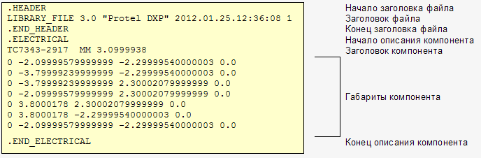

Рисунок 1 - Файл описания компонентов .pro

Все разделы IDF файлов имеют общий единый принцип построения:

.SECTION – начало раздела

.END\_SECTION – конец раздела.

Заголовок файла не влияет на построение модели, только информация о версии файла, источнике и времени создания.

Описание компонента состоит из двух разделов: Заголовка и координат габаритов компонента. Для безошибочного открытия файла в CircuitWorks строка с заголовком компонента должна иметь следующую структуру:

http://cad-design.ru/articles/circuitworks/img/table000.png

PackageName – имя посадочного места (Pattern в PCAD);

Partnumber – при экспорте из PCAD в это поле записывается Type. Если для определения библиотечного компонента используем только наименования Footprint (Опция «Name Only» на вкладке «General№» в настройках), то это значение не важно, но оно обязано присутствовать, т.к. при отсутствии какого-либо из значений произойдет ошибка открытия файла.

В случае если PackageName или Partnumber имеют значение с пробелами, тогда они заключаются в кавычки.

В нашем файле видно, что в первом же компоненте значение partnumber отсутствует, после PackageName следуют два подряд пробела, поэтому это поле необходимо заполнить самостоятельно, например, «00»:

TC7343-2917 00 MM 3.099938

Далее следуют единицы измерения миллиметры или милы (обозначаются как THOU, thousandths of an inch). После единиц измерения высота, переданная из поля «Component Height».

Габариты компонентов описываются координатами точек, по ним строятся линии. Координата каждой точки имеет 4 поля:

- Loop Label – целое число, обозначающее тип контура: 0 – внешний контур, n – вырез и его порядковый номер;

- X и Y координаты точек;

- Include Angle – дробное число, отображает способ соединения точки с предыдущей. Если 0 – линия; при отличии от 0 – дуга, число обозначает угол; 360 – окружность.

Координаты построения компонентов задаются относительно точки привязки компонента. При экспорте из PCAD миллиметры переведутся как миллиметры без лишних девяток или нулей.

Файл печатной платы .brd

Структура файла такая же, как и .pro. Строка начала раздела, описание раздела, строка окончания раздела.

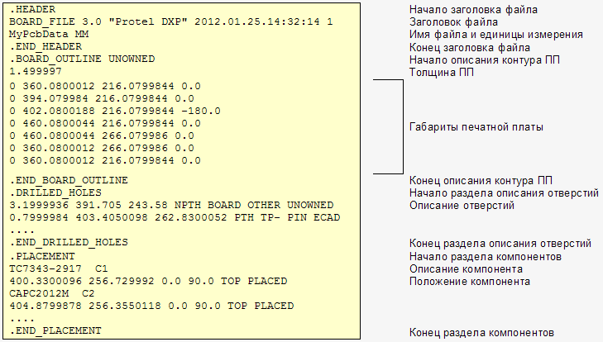

Рисунок 2 - Файл описания компонентов .brd

Координаты контура печатной платы имеют такую же структуру, как контур компонента в файле описаний. pro, за тем исключением, что все координаты в файле. brd абсолютные. Даже если пользователь в PCAD задал собственную точку отсчета, при экспорте все объекты будут расположены в абсолютных координатах.

В разделе описания отверстий каждое отверстие описывается одной строкой с параметрами, следующими через пробел:

— Диаметр отверстия

— Координаты X, Y

— Тип металлизации отверстия (Plated). PTH — металлизированное, NPTH — неметаллизированное. На модели печатной платы эти отверстия создадутся как отдельные элементы, и будут отличаться разными цветами металлизированных отверстий и ПП (см. Рисунок 3).

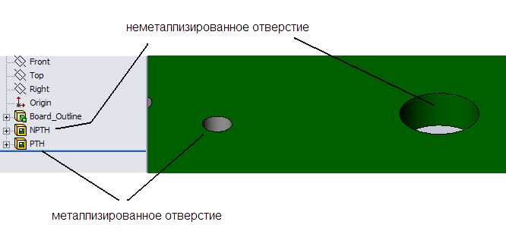

Рисунок 3 – Пример отверстий на модели платы

Цвет металлизированного отверстия и наименования элементов для отверстий можно задать в настройках, вкладка «Feature Details», элементы «Plated Hole» и «Non Plated Hole»;

- Объект, с которым ассоциировано отверстие. BOARD – элемент ПП, PIN – элемент компонента (отверстие для вывода), VIA – переходное отверстие. Если отверстие ассоциировано как элемент компонента, то перед PIN идет обозначение компонента, к которому оно принадлежит, например, R12 PIN;

- Последний параметр обозначает принадлежность отверстия системе, в которой оно было создано, Mechanical, Electrical или UNOWNED

В разделе описания компонентов, заголовок компонента должен иметь следующую структуру

http://cad-design.ru/articles/circuitworks/img/table004.png

PackageName и Partnumber те же, что и в файле описания компонентов, RefDes - позиционное обозначение компонента. При экспорте из Altium Designer может возникнуть ситуация, когда отсутствует Partnumber: TC7343-2917 C1

Эта ситуация не приведет к ошибке при открытии файла. CircuitWorks считает Partnumber из поля RefDes, наименование же компонента при этом останется пустым, что не фатально, но желательно избегать таких ситуаций и добавить в строку заголовка partnumber: TC7343-2917 00 C1

Положение компонента имеет следующую структуру

http://cad-design.ru/articles/circuitworks/img/table007.png

X, Y – координаты;

Offset – смещение компонента относительно ПП, координата Z;

Rotation – поворот в градусах;

Side – сторона размещения TOP или BOTTOM

Placement status – статус размещения, для экспортируемых компонентов всегда будет PLACED.

### 1.2.3 Описание SolidWorks и пакета CircuitWorks

Разрабатываемое приложение будет использовать файлы программ SolidWorks и P-CAD. Создание модели печатной платы также будет осуществляться в SolidWorks.

Отличительными особенностями САПР SolidWorks являются:

- твердотельное и поверхностное параметрическое моделирование;

- полная ассоциативность между деталями, сборками и чертежами;

- богатый интерфейс импорта/экспорта геометрии;

- экспресс-анализ прочности деталей и кинематики механизмов;

- специальные средства по работе с большими сборками;

- высокая функциональность;

- гибкость и масштабируемость;

- 100% соблюдение требований ЕСКД при оформлении чертежей;

- русскоязычный пользовательский интерфейс и документация.

Процесс построения 3D модели основывается на создании объемных геометрических элементов и выполнения различных операций между ними. Модель набирается из стандартных элементов (блоков) и может быть отредактирована путём добавления (удаления) этих элементов, либо - путём изменения характерных параметров блоков. 3D модель несёт в себе наиболее полное описание физических свойств объекта (объем, масса, моменты инерции) и даёт проектанту возможность работы в виртуальном 3D пространстве, что позволяет на самом высоком уровне приблизить компьютерную модель к облику будущего изделия, исключая этап макетирования.

Приложение CircuitWorks является добавлением к программному обеспечению SolidWorks® Premium, предоставленным корпорацией Dassault Systеmes SolidWorks Corporation. CircuitWorks позволяет создавать трехмерные модели на основе форматов файлов, распространенных в большинстве систем ECAD (системы проектирования электрических устройств). Электротехники и инженеры-механики могут совместно проектировать печатные платы для сборок SolidWorks.

В CircuitWorks имеется как специальный интерфейс пользователя, так и интерфейс SolidWorks. Некоторые операции, например открытие файла ECAD, можно выполнять в любом интерфейсе. Для выполнения других операций необходимо выбрать определенный интерфейс.

CircuitWorks поддерживает отраслевой стандарт IDF [промежуточный формат данных](http://help.solidworks.com/2012/russian/SolidWorks/circuitworks/c_idf_overview.htm#doc1292866648417), который используется различными системами ECAD для проектирования сборок печатной платы (PCB). Также CircuitWorks поддерживает файловый формат [PADS](http://help.solidworks.com/2012/russian/SolidWorks/circuitworks/c_pads_ascii_format.htm#doc1292866646417) ® ASCII программы Mentor Graphics® PowerPCB®, а также формат для совместной работы [ProStep EDMD](http://help.solidworks.com/2012/russian/SolidWorks/circuitworks/c_prostepEDMDOverview.htm), используемый программами Mentor Graphics и Cadence®.

В библиотеке компонентов CircuitWorks хранятся модели деталей SolidWorks, представляющие компоненты в данных ECAD.

При открытии файла ECAD в CircuitWorks выполняется проверка библиотеки на наличие моделей SolidWorks для каждого компонента в данных ECAD. Если модель существует, то при построении сборки в CircuitWorks выполняется вставка модели. При отсутствии модели в CircuitWorks создается новый компонент с использованием информации о размерах из файла ECAD, затем этот компонент добавляется в библиотеку.

При первой установке CircuitWorks библиотека компонентов будет содержать только несколько типовых моделей. По мере расширения библиотеки в CircuitWorks будет использоваться большее число моделей, поэтому построение сборок будет выполняться быстрее.

## 1.3 Обоснование выбора программного обеспечения для ведения документооборота

### 1.3.1 Описание системы SEARCH

Search является корпоративной системой ведения архивов технической документации, информации о составе изделия и документооборота предприятия. Более десяти лет данная система применяется на сотнях предприятий различных отраслей промышленности.

Интеграция Search с системой SolidWorks обеспечивает двустороннюю ассоциативную связь между параметрами (свойствами) моделей SolidWorks и информацией в карточках документов и изделий в архиве Search. Например, обозначение, наименование, материал и другие параметры модели автоматически считываются Search и записываются в карточку документа и соответствующего изделия в архиве — их не надо повторно вводить с клавиатуры. При изменении каких-либо параметров в карточке Search производится автоматическое синхронное обновление соответствующих параметров в файле модели. Параметры, введенные в карточке документа/изделия в Search и отсутствующие в файле модели, автоматически добавляются в файл модели.

Реализованное в системе Search автоматическое формирование состава изделия на основании моделей сборочных единиц, созданных в SolidWorks, с возможностью дальнейшей его передачи в АСУ предприятия является немаловажным фактором в процессе технической подготовки производства.

Search также поддерживает конфигурации моделей SolidWorks и автоматически синхронизирует их с вариантами исполнения изделия в архиве.[3]

В архиве Search запоминаются и ссылочные связи между различными файлами SolidWorks (например, ссылочные связи между сборкой и входящими в нее подсборками и деталями и связи между файлами моделей и оформленными чертежами). При необходимости редактирования сборки на другом компьютере в локальной сети (на дисках которого нет файлов этой сборки) Search производит автоматическое извлечение необходимых файлов из архива с полным воссозданием исходной структуры папок

### 1.3.2 Описание системы IMBASE

IMBase - это корпоративная система хранения и управления справочными данными, предназначенная для создания, пополнения и ведения иерархических баз данных стандартных элементов, материалов и других объектов, используемых службами предприятия в процессе технической подготовки производства.

Корпоративная справочно-информационная база IMBase поставляется уже предварительно наполненной - это более 3000 ГОСТов и 4.000.000 записей.

IMBase поддерживает работу с системами управления базами данных Firebird, MS SQL или Oracle и обеспечивает:

* хранение любой справочной информации;
* санкционированный доступ;
* широкий спектр возможностей для ведения и редактирования баз данных;
* ограничение применяемости изделий в соответствии со стандартами предприятия;
* мощный механизм поиска данных, в том числе поиск по индексированным полям.

База данных IMBase логически организована как двухуровневая система с раздельным хранением данных и состоит из двух частей.

На верхнем уровне находятся каталоги. Каталог содержит набор папок и ссылок на таблицы. В записи каталога для каждой таблицы хранятся данные, которые являются общими для всех или для группы записей. Например: НАИМЕНОВАНИЕ, ОБОЗНАЧЕНИЕ, ГОСТ, МАТЕРИАЛ, ПОКРЫТИЕ и другие.

На нижнем уровне находятся таблицы типоразмеров конкретных изделий. Например, для винтов хранится информация о ДИАМЕТРЕ РЕЗЬБЫ, ДЛИНЕ ВИНТА и т.д. Данные по каждому виду изделия выделены в отдельные таблицы. Каталог содержит множество записей. Каждая запись ссылается на конкретную таблицу базы, что позволяет рассматривать каталог как справочник по всем таблицам, хранящимся в базе данных. Иногда на одну таблицу базы могут ссылаться несколько различных записей каталога. Например, винты одного ГОСТа могут иметь различные покрытия, материал или исполнение. В этом случае в каталоге имеется столько записей, сколько есть различных вариантов изделия, и все эти записи ссылаются на одну таблицу типоразмеров.[4]

База IMBase является источником данных для системы управления справочными данными по материалам и сортаментам IMH, которая обеспечивает просмотр и выбор необходимого материала с получением детальной информации по его химическим и физически свойствам, а также условиям применения. База содержит более 3400 наименований марок черных и цветных металлов и сплавов, марок пластмасс, покрытий, наименований клеев и т.д.

Входящий в состав системы интерфейс прикладного программирования IMBase API позволяет получать доступ к любой информации, хранящейся в базе данных IMBase, из программ, написанных на любом языке программирования, умеющем работать с COM-функциями - Visual C, Visual Basic, Delphi и др.

Наличие API-интерфейса делает IMBase открытой системой и позволяет:

1. Разрабатывать собственные модули-расширения для реализации недостающих функций;
2. Интегрировать IMBase с используемой на предприятии системой АСУП/MRP/ERP и другими информационными системами.[4]

## 1.4 Организация автоматизированного справочника радио-конструкторских элементов

Для осуществления успешного создания единого информационного пространства, в проектируемом приложении упор сделан на создании базы данных. Она будет строго форматирована по всем атрибутам каждого изделия.

Это делается для успешной интеграции с библиотеками системы SolidWorks и для успешных запросов в базы Search и Imbase.

Также при создании модели печатной платы удастся избежать потери компонентов или ошибок замены, используя данную единую базу данных.

В нем для каждого радиоэлектронного компонента однозначно определены дополнительные параметры (наименование класса и типа устройства), входящие в условное обозначение при заказе. При этом будут заданы значение дополнительных параметров (диапазоны, ряды величин и их единицы измерения). Так же необходимо предусмотреть возможность внесения в справочник информации об электрических, теплофизических, механических и прочих свойствах электрорадиоизделий.

При организации данной программы возникают следующие трудности:

* Большая разновидность содержимого: радиокомпоненты разных классов, например, конденсатор и микросхемы, имеют разные наборы параметров;
* Большое количество радио-конструкторских элементов в пределах одного класса и типа;
* Отсутствие единого стандарта в атрибутах изделий.
* Базы данных сторонних программ имеют разные поля и имена свойств, что приводит к созданию сложных SQL-запросов.

Поэтому главным достоинством разрабатываемой программы будет единая структура данных, что позволит уменьшить использование ресурсов памяти предприятия, а также ускорить разработку, исключив множественное ручное заполнение данных в разных программах.

# 2 Конструкторская часть

## 2.1 Выбор среды реализации

Необходимо создать двух-уровневое приложение, использующее в качестве источника данных базу данных. Одной из наиболее подходящих утилит для разработки базы данных является среда Microsoft SQL Server Management Studio.

Среда Microsoft SQL Server Management Studio представляет собой интегрированную среду для доступа, настройки, управления, администрирования и разработки всех компонентов SQL Server. Среда SQL Server Management Studio объединяет большое число графических средств с полнофункциональными редакторами сценариев для доступа к SQL Server разработчиков и администраторов с любым уровнем подготовки. Разработчики получают знакомую среду, а администраторы баз данных — единую полнофункциональную программу, объединяющую простые в использовании графические средства и богатые возможности для создания сценариев. В качестве достоинств выделяют совместимость с API .NET Framework (поддержка технологий ADO.NET, Entity Framework и др., возможность работы с Visual Studio)[1].

Прототип приложения будет написан на языке программирования С#.

Языки программирования «Си» являются наиболее используемыми языками для разработки коммерческих и бизнес приложений. Эти языки устраивают многих разработчиков, но в действительности не обеспечивают должной продуктивности разработки. Сейчас существуют языки, увеличивающие продуктивность разработки за счет потери в гибкости. Подобные решения являются весьма неудобными для разработчиков и зачастую предлагают значительно меньшие возможности. Эти языки также не ориентированы на взаимодействие с появляющимися сегодня системами и очень часто они не соответствуют существующей практике программирования для Web. Многие разработчики хотели бы использовать современный язык, который позволял бы писать, читать и сопровождать программы с простотой VisualBasic и в тоже время давал мощь и гибкость C++, обеспечивал доступ ко всем функциональным возможностям системы.

Учитывая все подобные пожелания, Microsoft разработала новый язык - C#. В него входит много полезных особенностей:

• простота,

• объектная ориентированность,

• типовая защищенность,

• "сборка мусора",

• поддержка совместимости версий

Данные возможности позволяют быстро и легко разрабатывать приложения. При создании C#, его авторы учитывали достижения многих других языков программирования: C++, C, Java, SmallTalk, Delphi, VisualBasic и т.д. Надо заметить, что по причине того, что C# разрабатывался с чистого листа, у его авторов была возможность оставить в прошлом все неудобные и неприятные особенности (существующие, как правило, для обратной совместимости) любого из предшествующих ему языков. В результате получился действительно простой, удобный и современный язык, по мощности не уступающий С++, но существенно повышающий продуктивность разработок.

C#, являясь последним из широко распространенных языков программирования в среде. NET. Сама архитектура. NET продиктовала ему (как и многим другим языкам. NET) объектно-ориентированную направленность [2].

Свой синтаксис C# во многом унаследовал от C++ и Java. Разработчики, имеющие опыт написания приложений на этих языках, найдут в C# много знакомых черт. Но вместе, с тем он является во многом новаторским - атрибуты, делегаты и события. Их введение позволило применять принципиально новые приемы программирования.

Сравнивая язык разработки C# с Java, можно сказать, что он также разработан для работы в виртуальной среде выполнения, имеет объектно-ориентированную архитектуру и сборщик мусора, основанный на механизме ссылок. При сравнении с этим языком сразу выделаются такие особенности, как возможность объявлять несколько классов в одном файле, из чего следует синтаксическая поддержка иерархической системы пространств имен. Из реализации ООП-концепций сходство в механизме наследования и реализации (и в Java и в C# возможно единичное наследование, но множественная реализация интерфейсов, в отличие от C++). Но в Java отсутствуют свойства и индексаторы, а также делегаты и события. Так же C# внес и свои уникальные черты, которые уже были упомянуты - это события, индексаторы, атрибуты и делегаты.

Для создания приложения ,которое будет использовать в качестве источника базу данных, идеально подойдет Microsoft Visual Studio 2012.

Visual Studio обладает широким спектром инструментов разработки приложений. Встроенный отладчик может работать как с кодом на языке высокого уровня, так и с машинным кодом. Остальные инструменты позволяют редактировать формы, разрабатывать схемы баз данных и изменять графический интерфейс. [3].

С помощью Microsoft Visual Studio 2012 можно качественно и быстро разработать необходимое приложение.

Платформа Entity Framework представляет собой набор технологий ADO.NET, обеспечивающих разработку приложений, связанных с обработкой данных. Архитекторам и разработчикам приложений, ориентированных на обработку данных, приходится учитывать необходимость достижения двух совершенно различных целей. Они должны моделировать сущности, связи и логику решаемых бизнес-задач, а также работать с ядрами СУБД, используемыми для сохранения и получения данных. Данные могут распределяться по нескольким системам хранения данных, в каждой из которых применяются свои протоколы, но даже в приложениях, работающих с одной системой хранения данных, необходимо поддерживать баланс между требованиями системы хранения данных и требованиями написания эффективного и удобного для обслуживания кода приложения.

Entity Framework позволяет работать с данными в форме специфических для домена объектов и свойств, таких как клиенты и их адреса, без необходимости обращаться к базовым таблицам и столбцам базы данных, где хранятся эти данные. Entity Framework дает разработчикам возможность работать с данными на более высоком уровне абстракции; создавать и сопровождать приложения, ориентированные на данные, используя меньше кода, чем в традиционных приложениях [4].

### 2.2 Архитектура разрабатываемой программы

Разрабатываемое программное обеспечение имеет двухуровневую архитектуру. Клиент-сервер — вычислительная или сетевая архитектура, в которой задания или сетевая нагрузка распределены между поставщиками услуг, называемыми серверами, и заказчиками услуг, называемыми клиентами (рисунок 7). Физически клиент и сервер — это программное обеспечение. Обычно они взаимодействуют через компьютерную сеть посредством сетевых протоколов и находятся на разных вычислительных машинах, но могут выполняться также и на одной машине. Программы — сервера, ожидают от клиентских программ запросы и предоставляют им свои ресурсы в виде данных (например, потоковое мультимедиа или работа с базами данных) или сервисных функций (например, работа с электронной почтой, общение посредством систем мгновенного обмена сообщениями, просмотр web-страниц во всемирной паутине).

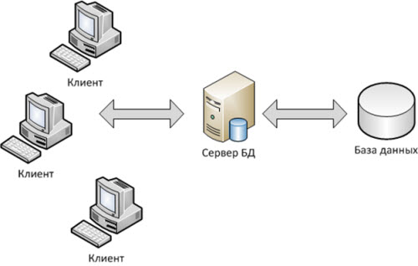

Рисунок 4 – Архитектура «Клиент-сервер»

Преимущества:

1. Отсутствие дублирования кода программы-сервера программами-клиентами.
2. Так как все вычисления выполняются на сервере, то требования к компьютерам на которых установлен клиент снижаются.
3. Все данные хранятся на сервере, который, как правило, защищён гораздо лучше большинства клиентов. На сервере проще обеспечить контроль полномочий, чтобы разрешать доступ к данным только клиентам с соответствующими правами доступа.
4. Позволяет объединить различные клиенты. Использовать ресурсы одного сервера часто могут клиенты с разными аппаратными платформами, операционными системами и т.п.
5. Позволяет разгрузить сети за счёт того, что между сервером и клиентом передаются небольшие порции данных.

Недостатки:

1. Неработоспособность сервера может сделать неработоспособной всю вычислительную сеть. Неработоспособным сервером следует считать сервер, производительности которого не хватает на обслуживание всех клиентов, а также сервер, находящийся на ремонте, профилактике и т.п.
2. Поддержка работы данной системы требует отдельного специалиста — системного администратора.
3. Высокая стоимость оборудования.

## 2.3 Требования, предъявляемые к системе

### 2.3.1 Функциональные требования

База данных должна иметь нижеперечисленные свойства:

1. Пополняемость;
2. Гибкость - настраивается на любую структуру;
3. Безопасность - ограничение общего доступа к заранее определенным ресурсам базы данных;
4. Целостность и доступность - элементы в базе данных должны быть представлены в общепринятых в организации форматах защищенных от изменений;
5. Использование форм и шаблонов - позволит использовать типовые элементы с возможностью изменения форм и полей;
6. Возможность поиска - фильтрация по Базе данных.

### 2.3.2. Требования к источникам информации

Источниками информации для базы данных являются подразделения организации, а также любая, необходимая для работы внешняя информация, доступная для размещения в ней.

### 2.3.3. Требования к представлению информации

Вся информация и Базе данных представляется в форматах, принятых в организации с обеспечением резервного копирования (сохранность данных).

### 2.3.4. Технические требования

Файлы установки должны быть разработаны в P-CAD с замкнутого контура радиоэлемента и с указанием его высоты, и в со стандартом предприятия.

Одному файлу установки радиоэлемента должен соответствовать один файл 3D модели радиоэлемента, содержащий в себе множество конфигурации данного радиоэлемента. Имя файла 3D модели элемента должно однозначно соответствовать имени файла установки P-CAD. Файлы элементов одного типа должны находиться в одной папке

## 2.4 Модель данных

Данное программное обеспечение должно будет развить САПР на предприятии с целью повышения качества разработки и изготовления продукции, ускорения процесса проектирования изделии, получения полного состава изделия с возможностью его конфигурации при заказе, объёмной визуализации электронных модулей, использование моделей печатных плат субблоков в производстве.

Для разработки ПО кроме среды разработки и СУБД необходимо спроектировать модель данных, на основе которой будет реализовываться программный продукт. В ходе проектирования программного продукта бизнес аналитиком или программистом создается проектная документация, включающая текстовые описания, диаграммы, модели будущей программы и т.д. Для этого используют UML диаграммы.

UML (англ. Unified Modeling Language — унифицированный язык моделирования) — язык графического описания для объектного моделирования в области разработки программного обеспечения. UML является языком широкого профиля, это — открытый стандарт, использующий графические обозначения для создания абстрактной модели системы, называемой UML-моделью. [3]

Рассмотрим некоторые типы диаграмм:

• Диаграмма вариантов использования (Use case diagram)

• Диаграмма деятельности (Activity diagram)

• Диаграмма последовательности (sequence diagram)

### 2.4.1 Диаграмма вариантов использования

Диаграмма вариантов использования (Use case diagram). Проектируемая система представляется в виде множества сущностей или актеров, взаимодействующих с системой с помощью, так называемых прецедентов. При этом актером или действующим лицом называется любая сущность, взаимодействующая с системой извне. Другими словами, каждый вариант использования определяет некоторый набор действий, совершаемый системой при диалоге с актером. При этом ничего не говорится о том, каким образом будет реализовано взаимодействие актеров с системой.

Функциональные требования предъявляемые к программе, включают в себя разделение уровней доступа на «Пользователь» и «Администратор».

Пользователь должен быть зарегистрирован в базе. Контроль базы данных пользователей осуществляется Администратором. Пользователь может просматривать базу данных, создавать записи – редактирование запрещено, в виду одновременного доступа к базе. Также он может просмотреть прикрепленный к записи файл SolidWorks или P-CAD и создать модель печатной платы.

Функционал системы приведен на Use case диаграммах (Рисунок 5 и 6).

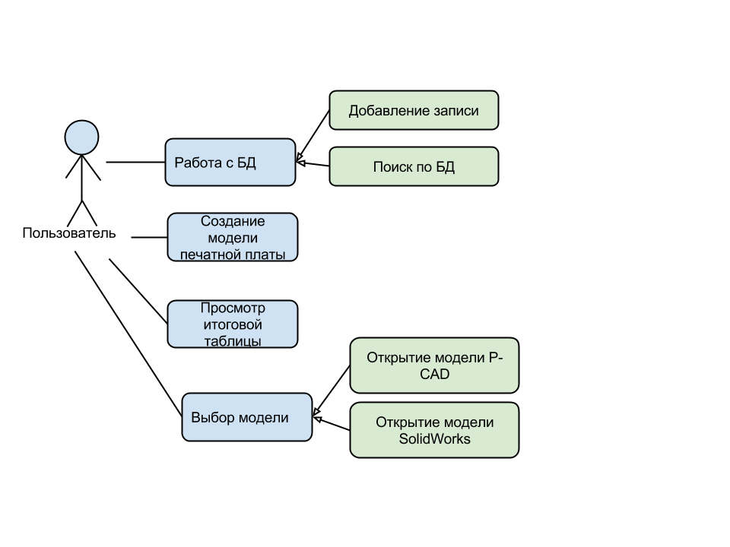

Рисунок 5 – Use case диаграмма приложения. Актер – пользователь

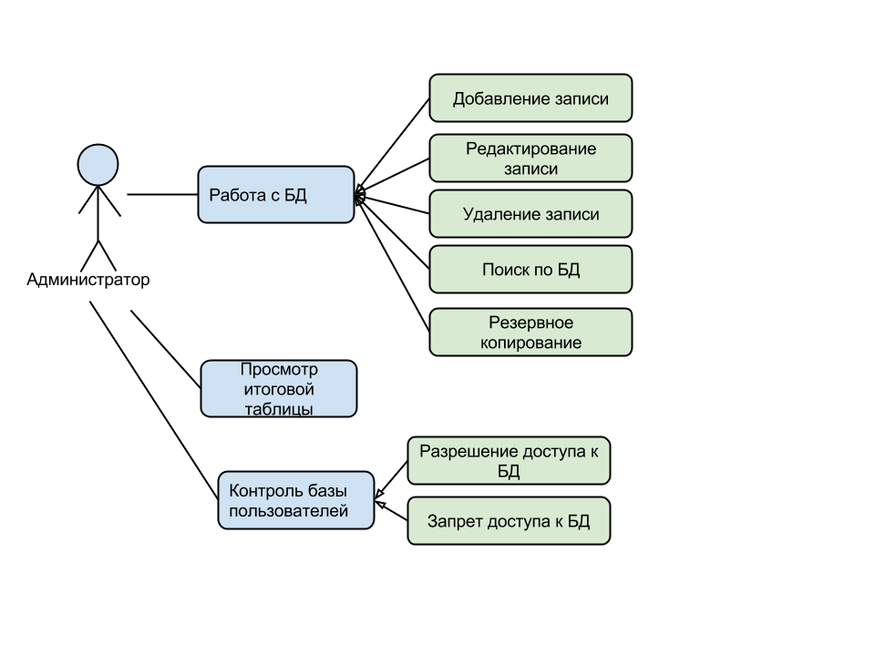

Рисунок 6 – Use case диаграмма приложения. Актер – администратор

2.4.2 Диаграмма деятельности

Диаграмма деятельности (Activity diagram) — диаграмма, на которой показано разложение некоторой деятельности на её составные части. Под деятельностью понимается спецификация исполняемого поведения в виде координированного последовательного и параллельного выполнения подчинённых элементов — вложенных видов деятельности и отдельных действий, соединённых между собой потоками, которые идут от выходов одного узла к входам другого [3].

Диаграммы деятельности используются при моделировании бизнес-процессов, технологических процессов, последовательных и параллельных вычислений.

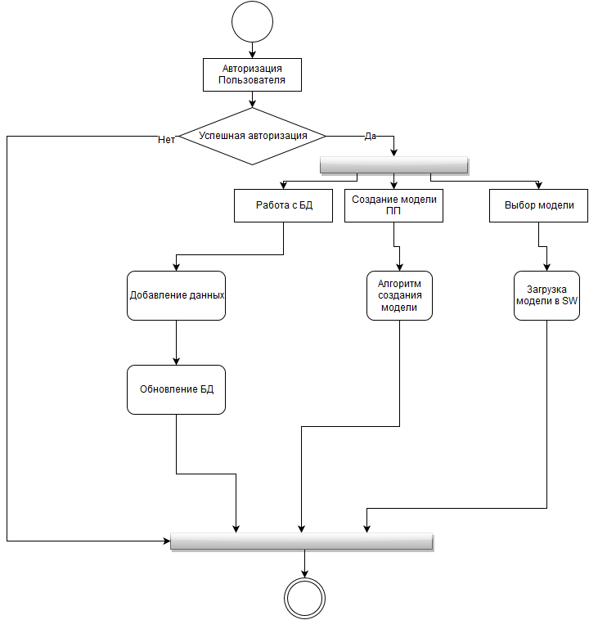

Рисунок 7 - Схема деятельности клиента

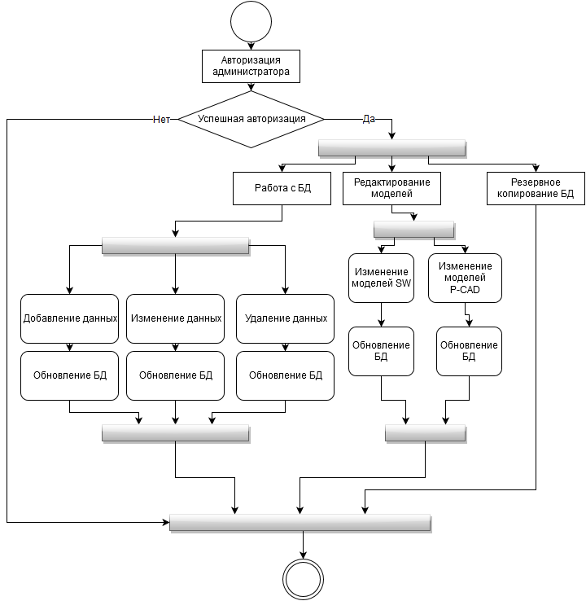

Рисунок 8 - Схема деятельности администратора

На Рисунке 7 представлена схема деятельности клиента. При успешной авторизации, пользователь может работать с БД, создать модель печатной платы или загрузить модель в SW.

На Рисунке 8 представлена схема деятельности администратора. При успешной авторизации, администратор полностью контролирует данные в БД, ведет контроль доступа пользователей или сделать резервное копирование базы данных.

### **2.4.3 Диаграмма последовательности**

Диаграмма последовательности (Sequence diagram) — диаграмма, на которой показаны взаимодействия объектов, упорядоченные по времени их проявления. Используется в языке UML.

Основными элементами диаграммы последовательности являются обозначения объектов (прямоугольники), вертикальные линии, отображающие течение времени при деятельности объекта, и стрелки, показывающие выполнение действий объектами. На данной диаграмме объекты располагаются слева направо.[3]

Далее рассмотрена диаграмма последовательности для администратора (Рисунок 3). Следует отметить, что пользователь никак не может изменять данные в базе – только добавлять запись. Решение об удалении или редактировании принимает администратор. Это позволяет понизить возможность ошибок в базе данных.

При создании трехмерной модели печатной платы, пользователь обращается к файлу P-CAD в формате .idf. Файл предоставляет спецификацию и координаты элементов. Запросив необходимые макросы, операция завершается – начинается построение в среде SolidWorks.

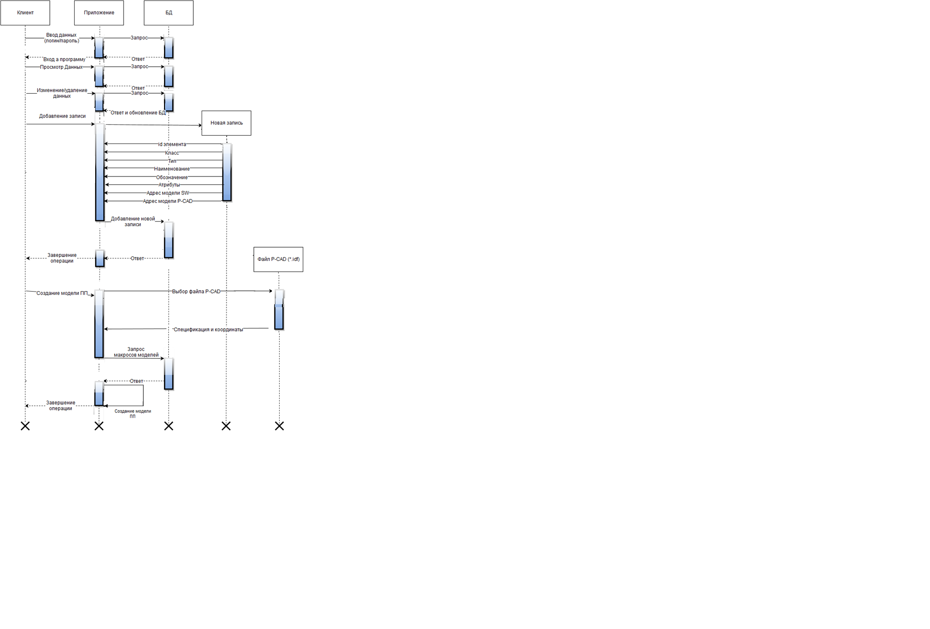

Рисунок 9 – Диаграмма последовательности

## 2.5 Проектирование структуры базы данных

Инфологическая (концептуальная) модель предметной области.

На этапе инфологического проектирования информационной системы происходит накопление и обработка информации о клиентах туристического агентства, информации о бронировании билетов и гостиниц, а также о заключенных договорах.

Концептуальное представление — это представление данных в том виде, какими они являются на самом деле, а не в том, какими их вынужден рассматривать пользователь в рамках, например, определенного языка или используемого аппаратного обеспечения[4].

Основными конструктивными элементами инфологических моделей являются сущности, атрибуты и связи между ними.

Все сущности взаимосвязаны. Сlass имеет связь 1:M с сущностью Type. Сущность Type имеет связь 1:M с сущностью Model. Сущность Model связана с сущностью AttributeOfModel связью 1:М, а она связана с Attribute связью М:1. Сущность Model связана с сущностями SWmodel и PCADmodel как 1:1.

На рисунке 1 представлена схема концептуальной модели предметной области.

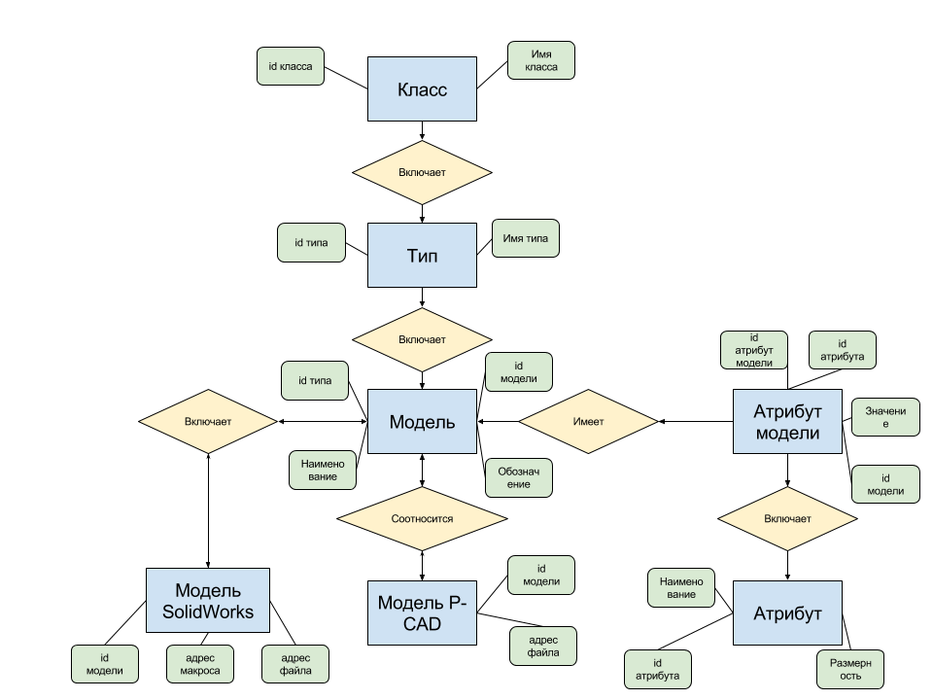

Рисунок 10 – Концептуальная модель базы данных

## 2.6 Логическая модель данных

Описание сущностей.

Сущность «Class» представлена в Таблице 1.

Таблица 1

|  |  |  |
| --- | --- | --- |
| Атрибут | Первичный ключ | Внешний ключ |
| idClass | + | - |
| ClassName | - | - |

Сущность «Type» представлена в Таблице 2.

Таблица 2

|  |  |  |
| --- | --- | --- |
| Атрибут | Первичный ключ | Внешний ключ |
| idType | + | + |
| idClass | - | + |
| TypeName | - | - |

Сущность «Model» представлена в Таблице 3.

Таблица 3

|  |  |  |
| --- | --- | --- |
| Атрибут | Первичный ключ | Внешний ключ |
| idModel | + | - |
| idType | - | + |
| ModelName | - | - |
| ModelFormat | - | - |

Сущность «AttributeOfModel» представлена в Таблице 4.

Таблица 4

|  |  |  |
| --- | --- | --- |
| Атрибут | Первичный ключ | Внешний ключ |
| idAttributeModel | + | - |
| idModel | - | + |
| idAttribute | - | + |
| Value | - | - |

Сущность «Attribute» представлена в Таблице 5.

Таблица 5

|  |  |  |
| --- | --- | --- |
| Атрибут | Первичный ключ | Внешний ключ |
| idAttribute | + | - |
| NameAttribute | - | - |
| UnitOfMeasure | - | - |

Сущность «SWmodel» представлена в Таблице 6.

Таблица 6

|  |  |  |
| --- | --- | --- |
| Атрибут | Первичный ключ | Внешний ключ |
| idModel | + | - |
| PathOfModelSW | - | - |
| PathOfMacros | - | - |

Сущность «PCADmodel» представлена в Таблице 7.

Таблица 7

|  |  |  |
| --- | --- | --- |
| Атрибут | Первичный ключ | Внешний ключ |
| idModel | + | - |
| PathOfModelPCAD | - | + |

Общим способом представления логической модели БД является построение ER-диаграмм (Entity-Relationship - сущность-связь) [5]. В этой модели сущность определяется как дискретный объект, для которого сохраняются элементы данных, а связь описывает отношение между двумя объектами. На рисунке 2 представлена ER-диаграмма.

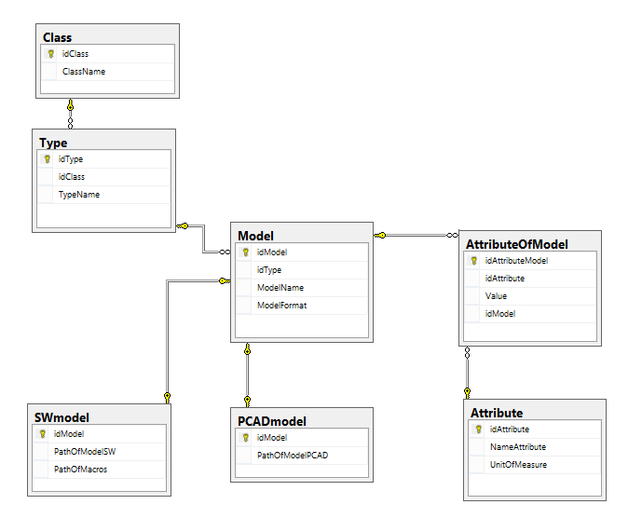

Рисунок 11 - ER-диаграмма

## 2.7 Проектирование программных модулей

Прежде чем приступить к разработке методов, нужно выстроить структуру.

IDEF0 – это совокупность методов, правил и процедур, предназначенных для построения модели системы. IDEF0 позволяет описывать любые системы и его внешнего окружения до определения окончательных требований. Основой методологии составляет графический язык описания процесса. Модель IDF0 представляет собой совокупность иерархических упорядоченных взаимосвязанных диаграмм.

IDEF0 –диаграммы декомпозиции предназначены для детализации функций и получаются при разбиении контекстной диаграммы на крупные подсистемы и описывающие каждый подсистему и их взаимодействие [13].

На рисунке 16 представлена IDEF0 –диаграмма декомпозиции, которая подробно демонстрирует структуру разрабатываемой системы, а так же показывает - какие входные параметры принимает каждый из модулей программы, что получает на выходе и как происходит взаимодействием между компонентами.

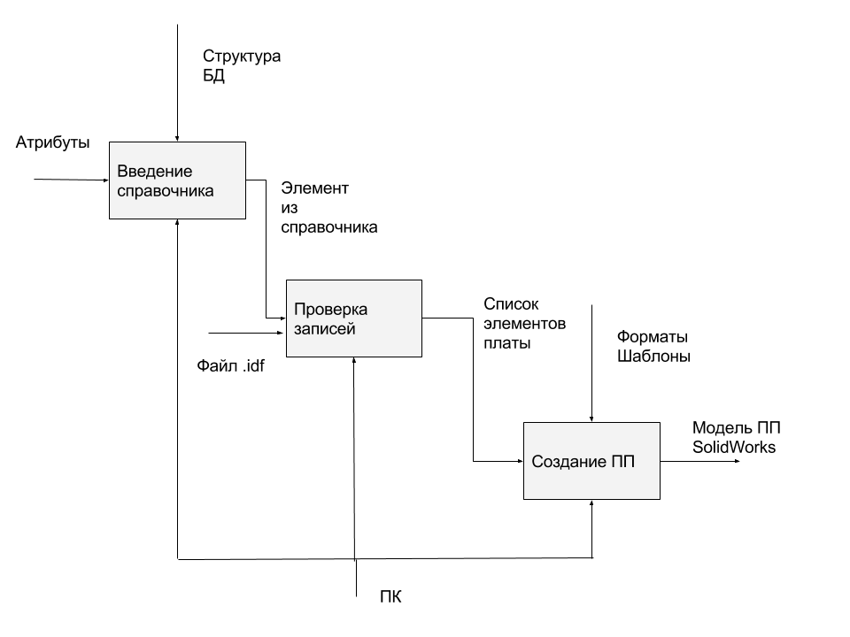

Рисунок 12- Диаграмма декомпозиции разрабатываемой системы

# 3 Технологическая часть

## 3.1 Разработка интерфейса программного продукта

Чтобы осуществить разработку данного приложения, необходимо спроектировать его интерфейс (см. Рисунок 3).

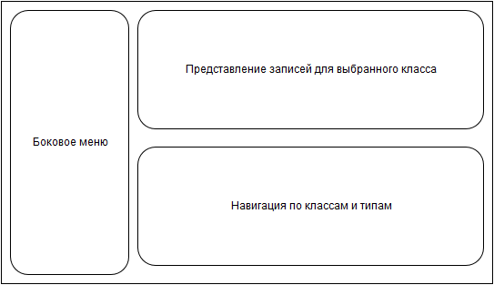

Рисунок 13 - Макет разрабатываемого приложения

Слева расположено боковое меню, из которого будет организован доступ к основным функциям программы, такие как создание/изменение записи, открытие модели, создание модели печатной платы и поиск по названию.

Центральная часть будет разделена на две части. В нижней части происходит навигация по классам и типам изделий. В качестве организации будет использована иерархия типа «Древо». В верхней части представлены записи для выбранного класса/типа. Записи будут организованы в таблице, где будет выведено название и другие атрибуты изделия.

## 3.2. Руководство пользования

При запуске программы загружается окно, в котором предлагается 2 режима работы – Клиент и Администратор (см. Рисунок 4)

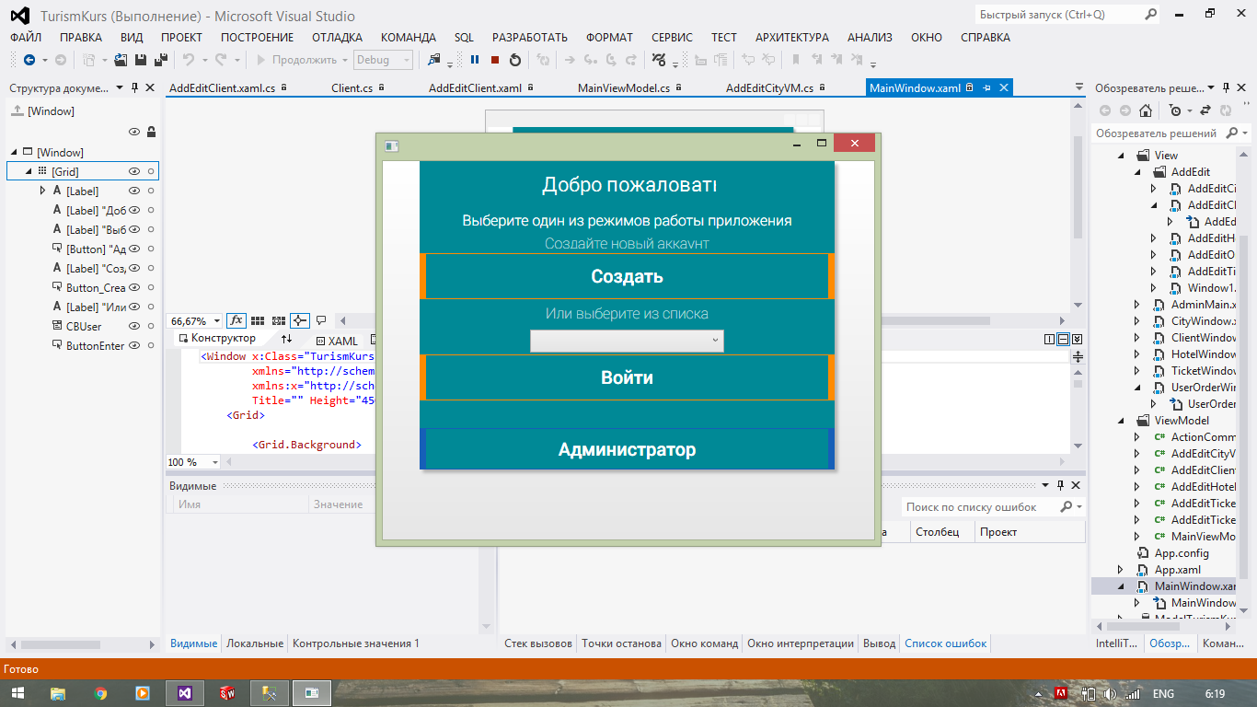

Рисунок 14 – Окно меню

Если необходимо работать в режиме «Клиент», можно создать новую запись клиента или найти в выпадающем списка свою фамилию и имя. По нажатию на кнопку «Войти» мы перейдем на главное окно (см. Рисунок 4)

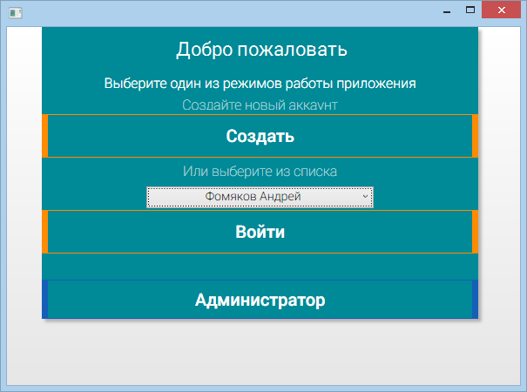

Рисунок 15 – Выбор имени клиента

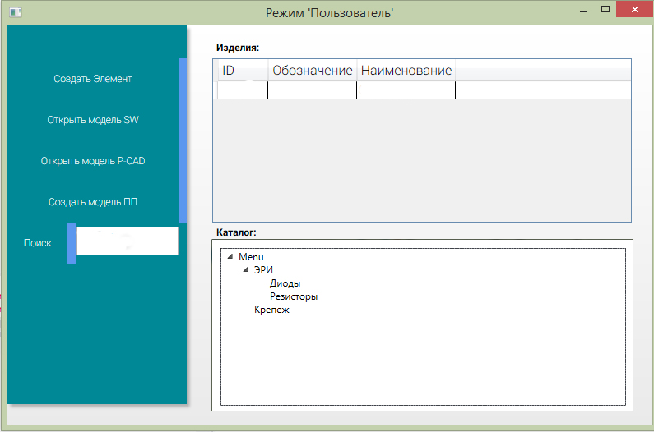

Рисунок 16 – Главное окно

На рисунке 4 представлено главное окно прогрммы. Выбрав из каталога необходимую категорию, в верхней таблице «Изделия» будут вывдены все изделия, относящиеся к этому классу и типу. Функция поиска организована только по наименованию изделия.

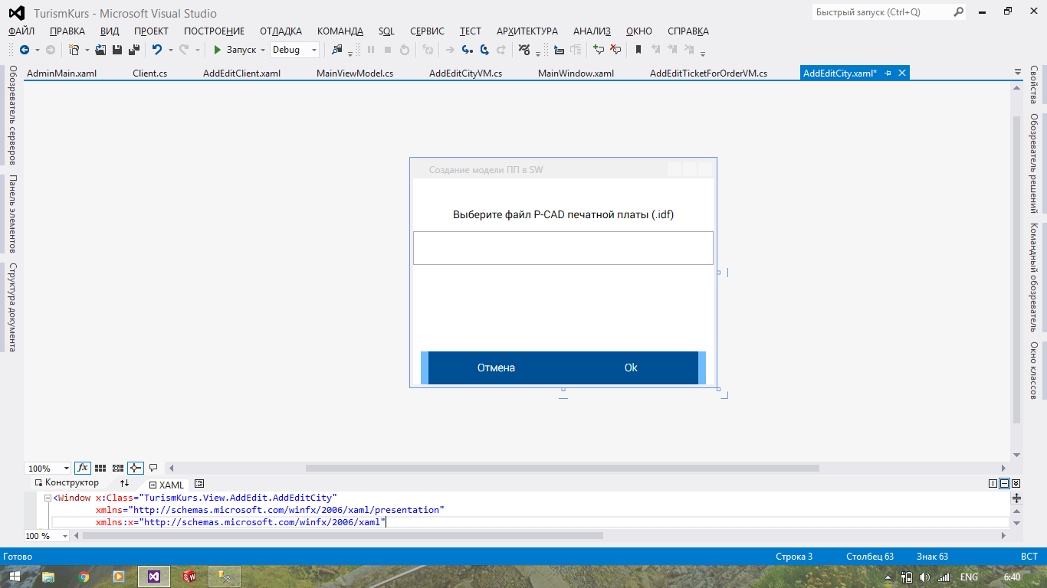

Рисунок 17 – Форма создания трехмерной модели печатной платы

Для того чтобы запустить алгоритм создания модели печатной платы, необходимо нажать на кнопку «Создать модель ПП». Откроется форма создания модели (см. Рисунок 5). Достаточно просто выбрать файл формата .idf и начнется создание модели без непосредственного участия конструктора.

Следует отметить, что файлы разработанные в P-CAD изначально не имеют формат «.IDF». Поэтому важно сделать экспорт платы в файл формата IDF.

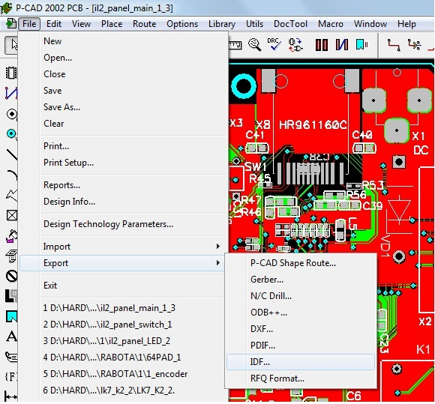

Рисунок 18 – Пример экспорта печатной платы в формат .IDF

В случае отсутвия компонента в базе данных, пользователю будет предложено добавить его в базу данных.

Модели компонентов будут загружаться в соответсвии записям в БД и размещаться на плате с помощью макроса. Пример результата можно увидеть на рисунке 19.

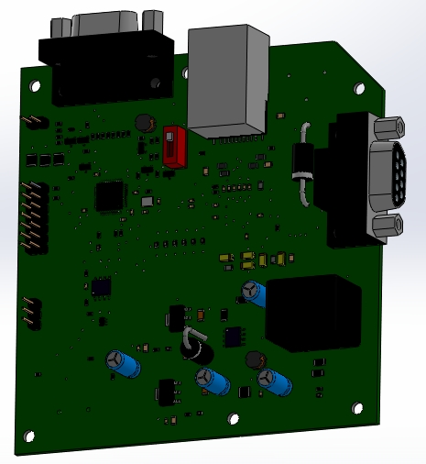

Рисунок 19 – Пример полученной модели печатной платы

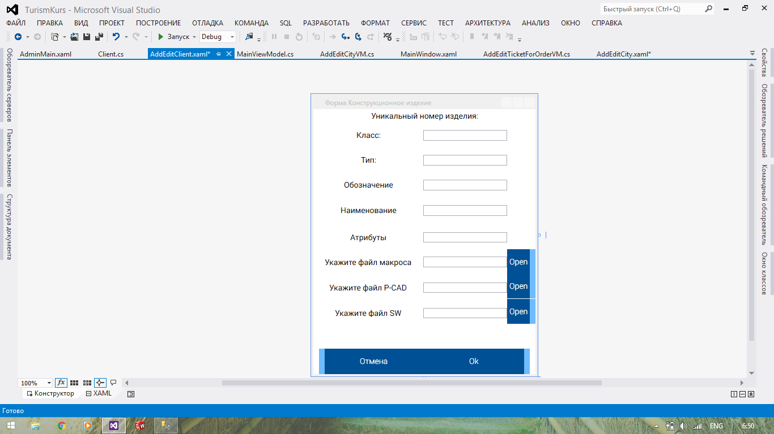

Рисунок 20 – Форма «Конструкционное изделие»

На рисунке 20, показана форма создания нового элемента. Атрибуты записываются через точку с запятой (Пример: «Длина(45); Высота(68)»).

# 4 Безопасность труда и защита окружающей среды

При разработке выпускной квалификационной работы «Автоматизированный справочник конструкционных элементов» используется персональный компьютер (далее ПК).

Рабочее пространство администратора считается источником вредоносных для здоровья человека факторов. Они негативно сказываются на самочувствии работника и представляют собой серьезную проблему безопасности труда.

К средствам обеспечения промышленной экологии и безопасности труда относятся:

- организация безопасного рабочего места пользователя ПК;

- организация рационального микроклимата в помещении;

- снабжение оптимальной информационной нагрузки пользователя.

В предоставленном разделе выпускной квалификационной работы:

1. Произведена оценка безопасности труда при разработке автоматизированного справочника конструкционных элементов.

2. Выполнен расчет информационной нагрузки разработчика;

## 4.1 Характеристика параметров микроклимата на рабочем месте

Микроклимат в помещении, где происходит разработка программной системы, определяется сочетанием температуры рабочей зоны, скорости перемещения воздуха и влажности.

Возможные микроклиматические условия установлены по аспектам допустимого теплового и функционального состояния человека на период 8-часовой рабочей смены. Они никак не вызывают повреждений либо нарушений состояния здоровья, но имеют все шансы приводить к возникновению:

- общих и локальных ощущений теплового дискомфорта;

- напряжению механизмов теплорегуляции;

- ухудшению здоровья;

- снижению трудоспособности.

Допустимые величины показателей микроклимата устанавливаются в тех вариантах, когда по технологическим потребностям, техническим и экономически аргументированным причинам не могут быть обеспечены рациональные величины.

Для обеспечения поставленных норм микроклиматических характеристик и чистоты воздуха на рабочих местах используются кондиционеры, вентиляционные установки, дефлекторы и отопительные приборы.

Негативные микроклиматические условия (повышенная либо пониженная температура воздуха, повышенная влажность воздуха, повышенная подвижность воздуха) на рабочем месте приводят к смещению в худшую сторону здоровья, понижению трудоспособности, стремительной утомляемости.

Характеристики микроклимата в рабочей зоне обязаны подходить требованиям ГОСТ 30494-2011 «Здания жилые и общественные. Характеристики микроклимата в помещениях» и СанПиН 2.2.2/2.4.1340-03 «Гигиенические требования к персональным электронно-вычислительным машинам и организации работы». Оптимальные величины показателей микроклимата на рабочих местах производственных помещений представлены в таблице 8.

Таблица 8 - Оптимальные величины показателей микроклимата на рабочих местах производственных помещений

|  |  |  |  |  |  |
| --- | --- | --- | --- | --- | --- |
| Период года | Категория работ | Температура воздуха, °С | Температура поверхностей, °С | Относительная влажность воздуха, % | Скорость движения воздуха, м/с |
| Холодный | 1а  1б | 22-24  21-23 | 21-25  20-24 | 60-40  60-40 | 0,1  0,1 |
| Теплый | 1а  1б | 23-25  22-24 | 22-26  21-25 | 60-40  60-40 | 0,1  0,1 |

Для достижения этих показателей используется отопительная и вентиляционная система. Оптимальные микроклиматические условия обеспечивают комфорт в рабочей зоне.

Микроклимат рассматриваемого помещения соответствует нормам ГОСТ 30494-2011 «Здания жилые и общественные. Параметры микроклимата в помещениях» и СанПиН 2.2.2/2.4.1340-03 «Гигиенические требования к персональным электронно-вычислительным машинам и организации работы».

## 4.2 Характеристика параметров уровней шума

Повышенный уровень шума, возникающий при работе персональной ЭВМ и периферийных устройств, вредно воздействуют на нервную систему человека, снижая производительность труда, способствуя возникновению травм.

При длительном воздействии шума на человека происходят нежелательные явления: снижается острота слуха, повышается кровяное давление.

Требования к уровням шума на рабочих местах:

* в производственных помещениях при выполнении основных или вспомогательных работ с использованием ПЭВМ уровни шума на рабочих местах не должны превышать предельно допустимых значений, установленных для данных видов работ в соответствии с действующими нормативами;
* шумящее оборудование (печатающие устройства, серверы и т.п.), уровни шума которого превышают нормативные, должно размещаться вне помещений с ПЭВМ.

Борьба с шумом производится по следующим направлениям:

* уменьшение шума в источнике;
* изменение направленности излучения;
* рациональная планировка рабочего помещения (звукоизоляция стен, окон, дверей, потолка; установка штучных звукопоглощателей; размещение более тихих помещений вдали от шумных);
* борьба с шумом на пути его распространения (звукоизолирующие ограждения, кожухи, экраны и кабины).

ПЭВМ производят шум уровнем не более 40 дБ, что не требует специальных мер шумоподавления, за исключением случая размещения нескольких рабочих мест в небольшом по объему не заглушенном акустически помещении. В этом случае требуется:

* провести акустическую обработку помещения (звукоизоляция стен, окон, дверей, потолка);
* бороться с шумом на пути его распространения (звукоизолирующие кожухи и экраны).

Уровень шума при работе вычислительной техники соответствует требованиям ГОСТ 12.1.003-2014 ССБТ. **«**Шум. Общие требования безопасности**»** и СанПиН 2.2.4/2.1.8.562-96 «Шум на рабочих местах в помещениях жилых, общественных зданий и на территории жилой застройки».

## 4.3 Характеристика параметров уровней электромагнитных полей

При разработке программной системы используется персональный компьютер. В результате работы его различных частей возникают электромагнитные поля, которые оказывают вредное воздействие на работающего, приводя к:

* нарушению в работе центральной нервной системы;
* нарушению в работе сердечно-сосудистой системы;
* нарушению в работе верхних дыхательных путей;
* нарушению в работе органов пищеварения;
* эндокринологическим заболеваниям;
* снижению работоспособности.

Допустимая величина напряженности электромагнитного поля по электрической составляющей на расстоянии 50см от монитора:

* не более 25В/м в диапазоне частот 5Гц – 2кГц;
* не более 2,5В/м в диапазоне частот 2 – 400кГц.

Плотность магнитного потока:

* не более 250нТл в диапазоне частот 5Гц – 2кГц;
* не более 25нТл в диапазоне частот 2 – 400кГц.

Поверхностный электростатический потенциал не превышает 500В. Для ослабления вредного воздействия электромагнитного поля:

* увеличены расстояния между источниками электромагнитного поля и рабочими местами;
* используются мониторы нового поколения с низким уровнем излучения.

Величины напряженности, интенсивности и частоты переменного электромагнитного поля в помещении с ПК, соответствуют нормам СанПиН 2.2.2/2.4.1340-03 «Гигиенические требования к персональным электронно-вычислительным машинам и организации работы».

## 4.4 Характеристика параметров электробезопасности на рабочем месте

Электробезопасность – система организационных и технических мероприятий, и средств, обеспечивающих защиту людей от вредного и опасного воздействия электрического тока.

Фактором поражения человека электрическим током является опасный уровень напряжения в электрической цепи, замыкание которой может произойти через тело человека.

Проходя через живые ткани, электрический ток оказывает термическое, электролитическое и биологическое воздействия. Это приводит к различным нарушениям в организме, вызывая как местное поражение тканей и органов, так и общее поражение организма. Причем наравне со всеми системами организма поражается нервная система, что может повлечь необратимые последствия.

Причинами поражения человека электрическим током являются:

* случайное прикосновение или приближение на опасное расстояние к токоведущим частям, находящимся под напряжением;
* появление напряжения на конструктивных металлических частях электрооборудования – корпусах, кожухах и т.п. в результате повреждения изоляции других причин;
* появление напряжения на отключенных токоведущих частях, на которых работают люди, вследствие ошибочного включения устройства.

Для предотвращения поражения электрическим током обеспечено:

* наличие провода защитного заземления в электрической розетке;
* наличие заземляющего контура для внешнего заземления.

Средства защиты от поражения электрическим током и электроустановки соответствуют требованиям ГОСТ 12.1.019-2009 «Система стандартов безопасности труда. Электробезопасность. Общие требования и номенклатура видов защиты» и СанПиН 2.2.2/2.4.1340-03 «Гигиенические требования к персональным электронно-вычислительным машинам и организации работы».

Все оборудование, использующееся при работе разработчиков программного обеспечения, питается от сети переменного тока напряжением 220В с частотой 50Гц. Помещение соответствует первому классу согласно классификации Правил Устройства Электроустановок, то есть без повышенной опасности поражения током. Это сухое помещение, без пыли, с нормальной температурой воздуха и с изолированными полами.

## 4.5 Эргономические требования на рабочем месте

Рациональная конструкция и расположение элементов рабочего места необходимо для поддерживания оптимальной рабочей позы человека-оператора.

При неправильной организации рабочего места у персонала наблюдается значительное напряжение зрительного аппарата, головные боли, раздражительность, болезненные ощущения в глазах, в пояснице, в области шеи и руках.

Высота рабочей поверхности стола для взрослых пользователей должна регулироваться в пределах 680–800мм; при отсутствии такой возможности высота рабочей поверхности стола должна составлять 725мм.

Рабочий стол должен иметь пространство для ног высотой не менее 600мм, шириной – не менее 500мм, глубиной на уровне колен – не менее 450мм и на уровне вытянутых ног – не менее 650мм.

Рабочий стул должен быть подъемно-поворотными регулируемым по высоте и углам наклона сиденья и спинки, а также расстоянию спинки от переднего края сиденья.

Конструкция его должна обеспечивать:

* ширину и глубину поверхности сиденья не менее 400мм;
* регулировку высоты поверхности сиденья в пределах 400 – 550мм и углам наклона вперед до 15град, и назад до 5град.;
* высоту опорной поверхности спинки 300 ± 20мм, ширину не менее 380мм;
* угол наклона спинки в вертикальной плоскости ±30градусов;
* регулировку расстояния спинки от переднего края сиденья в пределах 260 – 400мм;
* стационарные или съемные подлокотники длиной не менее 250мм и шириной 50 – 70мм;
* регулировку подлокотников по высоте над сиденьем в пределах 230±30мм и расстояние между подлокотниками 350 – 500мм.

Клавиатуру следует располагать на поверхности стола на расстоянии 100 – 300мм от края, обращенного к пользователю или на специальной, регулируемой по высоте рабочей поверхности, отделенной от основной столешницы.

Организация рабочего места программиста соответствует нормам, определенным в ГОСТ Р 50948-2001 «Средства отображения информации индивидуального пользования. Общие эргономические требования и требования безопасности» и СанПиН 2.2.2/2.4.1340-03 «Гигиенические требования к персональным электронно-вычислительным машинам и организации работы».

## 4.6 Характеристика параметров освещенности на рабочем месте

При работе с программным комплексом основным источником визуализации информации является экран монитора. Свет, испускаемый им, в совокупности с другими приборами освящения может вызвать перегрузку зрительных органов, что приводит к повышенному утомлению зрения в процессе разработки системы и повышает вероятность травмировать органы зрения.

Для освещения помещения, в котором производится проектирование и разработка программной системы, используется смешанное освещение, т.е. сочетание естественного и искусственного освещения.

Естественное освещение осуществляется через окна в наружных стенах здания и обеспечивает коэффициент естественной освещенности (КЕО) от 1,2% до 1,5%. Искусственное освещение используется при недостаточном естественном освещении и осуществляется с помощью двух систем освещения:

* общего - светильники, освещающие всю площадь помещения;
* местного - для рабочего места.

Основным методом расчета общего искусственного освещения является метод коэффициента использования светового потока. При этом методе определяется необходимый световой поток лампы (Фл) или светильника при известном их числе (N). Расчет ведется по выражению:

(5.1)

Где Фл - световой поток одного светильника, лм;

* Eн- нормируемая освещенность, лк;
* S - площадь помещения, м2;
* Z - коэффициент, учитывающий отношение средней освещенности к минимальной, Z=1,1 – для люминесцентных ламп;
* кз - коэффициент запаса, принимаемый в зависимости от загрязненности воздуха в помещении;
* N - число ламп в светильниках;
* - коэффициент использования светового потока (в долях единиц), определяется по светотехническим таблицам. Он зависит от КПД и кривой распределения света светильника, коэффициентов отражения потока, пола и стен, высоты подвеса светильника над расчетной поверхностью и индекса помещения, определяемого в зависимости от размеров:

(5.2)

гдеa и b – ширина и длина помещения, м;

* hp – высота подвеса светильника над расчетной поверхностью, м;
* Расчетные данные:
* Длина помещения a, м – 5,
* ширина помещения b, м – 3,
* высота подвеса светильника hp, м – 2,8.

По коэффициенту помещения i найдем коэффициент использования светильной установки .

Коэффициент запаса kз=1,4, согласно СанПиН 2.2.2/2.4.1340-03.

В помещении планируется использовать 2 светильников, в обоих светильниках по 4 люминесцентных лампы. Следовательно, N=8.

Характеристика зрительной работы – высокой мощности, наименьший размер объекта различения от 0,3 до 0,5, разряд зрительной работы , подразряд зрительной работы – в, контраст / фон – средний / средний.

Исходя из вышеперечисленных данных и согласно СНиП 23-05-95, примем Eн=200 лк.

Выбираем люминесцентную лампу ЛДЦ 40-4 мощностью 40 Вт. Ее световой поток составляет Фл=1630 Лм.

Освещенность, необходимая в помещении для разработки программного обеспечения, обеспечивается выбранной люминесцентной лампой в полном объеме, т.к. расчетный световой поток попадает в диапазон -10% – +20% от фактического.

Местное освещение не должно создавать бликов на поверхности экрана и не увеличивать освещенность экрана.

Следует ограничивать прямую блесткость от источников освещения, при этом яркость светящихся поверхностей (окна, светильники и др.), находящихся в поле зрения, должна быть не более 200 кд/м2.

Следует ограничивать отраженную блесткость на рабочих поверхностях (экран, стол, клавиатура и др.) за счет правильного выбора типов светильников и расположения рабочих мест по отношению к источникам естественного и искусственного освещения, при этом яркость бликов на экране ПЭВМ не должна превышать 40 кд/м2 и яркость потолка не должна превышать 200 кд/м2.

Параметры освещенности рабочей зоны соответствуют нормам ГОСТ Р 55710-2013 «Освещение рабочих мест внутри зданий. Нормы и методы измерений» и СНиП 23-05-95 и СанПиН 2.2.2/2.4.1340-03 «Гигиенические требования к персональным электронно-вычислительным машинам и организации работы».

## 4.7 Защита окружающей среды

На сегодняшний день утилизация оргтехники и компьютерного оборудования обязательна для всех зарегистрированных компаний. Неправильная утилизация компьютерной и офисной техники, то есть простой вынос на свалку, наносит непоправимый вред окружающей среде. Электронный мусор нельзя сжигать. Он не поддается естественному разложению. Оргтехника и компьютерное оборудование, помимо цветных и драгметаллов, включает в состав другие редкоземельные металлы: мышьяк, кадмий, ртуть, сурьма, свинец. В процессе эксплуатации техники эти компоненты не опасны. Под воздействием окружающей среды они переходят в растворимые органические соединения, становятся сильными ядами и представляют серьезную опасность для экологии. Таким образом, некогда престижная безопасная оргтехника практически не поддается нейтрализации и становится источником заражения воды, воздуха, грунта.

Утилизация компьютерной техники предусматривает следующие этапы:

* Правильное заполнение акта списания с указанием факта невозможности дальнейшей эксплуатации, перечисленной в акте компьютерной техники, о чем имеется акт технического осмотра;
* Осуществление списания перечисленной в акте компьютерной техники с баланса предприятия с указанием в бухгалтерском отчете, так как утилизация возможна для осуществления только после окончательного списания;
* Непосредственно утилизация компьютерной техники с полным демонтажем устройств на составляющие детали с последующей сортировкой по видам материалов и их дальнейшей передачей на перерабатывающие заводы. Количество деталей, содержащих драгоценные металлы, оформляется отдельным актом.

Также утилизация компьютерной техники специализированными организациями включает в себя следующие критерии:

* оперативность выполнения всех утилизационных работ,
* индивидуальный подход к каждому конкретному заказчику,
* предоставление возможности реализации подлежащей списанию компьютерной техники в том случае, если она еще пригодна для использования.

Большинство современных предприятий используют люминесцентные лампы. Главная проблема использования таких ламп заключается в парах ртути, которые входят в состав таких лампах в качестве проводника. Сравнительная характеристика представлена в таблице 9.

Таблица 9 – Сравнение светодиодных и люминесцентных ламп

|  |  |  |
| --- | --- | --- |
| Характеристики | Светодиодная лампа | Люминесцентная лампа |
| Потребляемая мощность | 12 W | 25W |
| Эффективность светоотдачи | 75 Lm/W | 40 Lm/W |
| Световой поток | 900 Lm | 1000 Lm |
| Рабочая температура | 70°C | 60°C |
| Срок службы | До 50 000 часов | До 25 000 часов |
| Экологичность | Да | Содержит ртуть |
| Необходимость утилизации | Не требует особых мер утилизации | Требует специальных мер утилизации |
| Использование во влажных и пыльных помещениях | Возможно | Нежелательно, сокращается срок службы |
| Задержка включения | Нет | Да |
| Частое включение и отключение питания | Не влияет на срок службы | Сокращает срок службы |
| Мерцание | Нет | Возможно |
| Нагрев поверхности лампы | 30 градусов | 60 градусов |
| Характеристики | Светодиодная лампа | Люминесцентная лампа |
| Виброустойчивость | Да | Нет |
| Техническое обслуживание | Редко | Умеренно |

К недостатки использования люминесцентных ламп можно отнести дорогостоящий процесс обслуживания и утилизации, достаточно высокая стоимость самих ламп по сравнению с лампами накаливания, уязвимость перед перепадами питающего напряжения, негативное влияние частоты мерцания лампы на зрение людей и низкое качество цветопередачи.

Ртутные лампы, люминесцентные ртутьсодержащие трубки отработанные и бракотносятся к отходам 1 класса опасности.

Расчет образования данного вида отходов, подлежащих утилизации (М р. л.) проводится на основании данных о количестве люминесцентных ртутьсодержащих ламп, трубок, установленных на предприятии и нормативного срока службы одной трубки.

Нормативное количество образования отходов за год определяется по формуле:

,

где - количество установленных ртутьсодержащих ламп i-ой марки, шт.;

- фактическое количество часов работы ламп i-ой марки, час/год;

- эксплуатационный срок службы ламп i-ой марки, час;

- вес одной лампы, г.

Пример:

|  |  |  |  |  |
| --- | --- | --- | --- | --- |
| Вид ламп | Количество, ni, шт. | Фактическое время работы в год одной лампы,ti, часов | Вес одной отработанной лампы, mi, грамм | Эксплуатационный срок службы одной лампы, ki,часов |
| ДРЛ-125 | 17 | 2496 | 400 | 12000 |

Нормативная масса отработанных ламп, трубок, М р.л., после расчета составит 0,0014 тонн или 4 штуки в год.

Основное преимущество светодиодных ламп перед люминесцентными – их экологичность, ведь конструкция светодиодных ламп не предполагает наличия в них каких-либо вредных или опасных для здоровья человека веществ. Люминесцентные лампы относятся к I классу опасности из-за паров ртути, которые используются в таких лампах в качестве проводника.

Преимущества светодиодных ламп в сравнении с люминесцентными:

* экологичность (отсутствие ртути и других вредных веществ);
* отсутствие мерцания с заметной для человеческого глаза частотой;
* качественная цветопередача (спектр от теплого белого до холодного белого);
* более длительный срок службы (30-100 тысяч часов);
* малая инерционность (включается сразу на полную яркость);
* простота конструкции (не нуждается в статоре и других вспомогательных элементах);
* независимость срока службы от количества циклов включения-выключения;
* безопасность (работает на низком напряжении и не нагревается выше 60 градусов Цельсия);
* нечувствительность к низким и очень низким температурам.

Проведенное исследование позволяет сделать вывод, что использование светодиодных ламп является более безопасным для здоровья человека.

## Вывод

В данной части выпускной квалификационной работы были изложены требования к рабочему месту программиста (пользователя), микроклимату в помещении и информационной нагрузки программиста в процессе разработки ИС. Созданные условия должны обеспечивать комфортную работу. На основании изученной литературы по данной проблеме, были рассмотрены проблемы электробезопасности, акустической безопасности, способы защиты от электромагнитных полей, а также проведены оценка соответствия условий зрительной работы нормам, оценка соответствия параметров микроклимата помещения нормативным требованиям, а также расчет информационной нагрузки. Соблюдение условий, определяющих оптимальную организацию рабочего места программиста, позволит сохранить хорошую работоспособность в течение всего рабочего дня, повысит, как в количественном, так и в качественном отношениях производительность труда программиста.

# 5 Организационно-управленческая часть

## 5.1 Общая технико-экономическая характеристика объекта проектирования

В ходе выполнения выпускной квалификационной работы «Автоматизированный справочник радио-конструкторских изделий» разработана система, которая позволяет организовать единое информационное пространство радиоэлектронных изделий на предприятии.

## 5.2 Затраты на стадии проектирования

Общие затраты на проектирование определяются суммированием затрат по этапам разработки:

где - затраты по i-му этапу разработки, руб.; n – количество этапов.

Возьмем за основу следующие этапы:

1) - разработка технического задания;

2) - исследовательская часть;

3) - проектирование системы;

4) - разработка ПО;

5) - оформление расчетно-пояснительной записки, графического и методического материала [10].

Продолжительность каждой стадии разработки выбрана в соответствии с реальными сроками на выполнение поставленной в выпускной квалификационной работе задачи и приведена в таблице 10.

Таблица 10 - Продолжительность стадий разработки

|  |  |
| --- | --- |
| Наименование этапа | Продолжительность раб. Дни |
| 1. Разработка технического задания | 15 |
| 2. Исследовательская часть | 15 |
| 3. Проектирование ВС | 20 |
| 4. Разработка ПО | 25 |
| 5.Оформление расчетно-пояснительной записки, графического и методического материала | 10 |

Продолжительность стадии зависит от трудоемкости, квалификации рабочего персонала, условий труда.

Продолжительность этапа работ, связана с трудоёмкостью, и рассчитывается по формуле

 (5.2)

где  – трудоёмкость выполнения стадии, по категории работающих, принятой для расчёта продолжительности этапа, Чел.-ч.;

 – количество человек, занятых разработкой данной стадии, чел.;

 – средняя продолжительность рабочего дня, ч.;

*k* коэффициент выполнения плановых заданий или норм;

 – коэффициент, учитывающий необходимое время на согласование, доработку и утверждение работ.

В работе приняты следующие данные: = 1 чел.; = 1,4; k =0,8;

= 8ч.

Расчётные данные по трудоёмкости каждой стадии разработки ПО приведены в таблице 11.

Таблица 11 - Расчет трудоемкости

| Наименование этапа | Продолжительность , раб. дни | Трудоёмкость  , Чел.-ч. |
| --- | --- | --- |
| 1) Разработка технического задания | 15 | 77 |
| 2) Исследовательская часть | 15 | 77 |
| 3) Конструкторская часть | 20 | 102 |
| 4) Технологическая часть | 25 | 129 |
| 5) Оформление расчетно-пояснительной записки, графического и методического материала | 10 | 51 |
| Итого: | 80 | 426 |

Расчет себестоимости осуществим по калькуляционным статьям расходов. Руководствуясь тем, что рассчитывается себестоимость информационного продукта, некоторые статьи калькуляции можно принять равным нулю (затраты на материалы, цеховая себестоимость).

Статьи калькуляции, принимаемые для расчета себестоимости:

* основная з/п;
* дополнительная з/п;
* начисления на з/п;
* затраты на амортизацию оборудования;
* расходы по эксплуатации и содержанию оборудования;
* цеховые накладные расходы;
* внепроизводственные расходы.

Затраты на каждом из этапов разработки программного продукта определяются по формуле 5.3:

где - основная заработная плата;

- дополнительная заработная плата, составляет 5,3% от основной;

*CO* – отчисления на социальные нужды;

- амортизация ЭВМ, приходящая на период разработки программного продукта;

– затраты на электроэнергию;

- затраты на профилактическое обслуживание и ремонт, приходящиеся на период разработки программного продукта;

- накладные расходы.

Тарифный фонд заработной платы (основная заработная плата) определяется по формуле 6.4. Результат расчета занесен в таблицу 5.3.

где– трудоёмкость работ по стадии, чел.-ч.;

- средняя часовая ставка. Для инженера – программиста средняя часовая ставка составляет:

Таблица 12 - Расчет заработной платы

| Наименование этапа | , Чел.-ч. | , руб. |
| --- | --- | --- |
| 1) Разработка технического задания | 77 | 8470 |
| 2) Исследовательская часть | 77 | 8470 |
| 3) Конструкторская часть | 102 | 11220 |
| 4) Технологическая часть | 129 | 14190 |
| 5) Оформление расчетно-пояснительной записки, графического и методического материала | 51 | 5610 |
| Итого: () | | 48020 |

Дополнительная заработная плата включает выплаты за сверхурочные, ночные отработанные часы. Расчет дополнительной зарплаты ведется по формуле 5.5 [11]:

, (5.5)

Где *β* – процент дополнительной заработной платы, составляет 5,3%.

Отчисления на социальные нужды взимаются с основой и дополнительной заработной платы:

, (5.6)

Где *α* – ставка страхового взноса, который составляет 30%:

* Пенсионный фонд Российской Федерации – 22%;
* Фонд социального страхования Российской Федерации – 2,9%
* Федеральный фонд обязательного медицинского страхования – 5,1%

Затраты на амортизацию ЭВМ можно представить в виде:

где - первоначальная (восстановительная) стоимость ЭВМ.

Разработка производится на ноутбуке стоимостью 36000 руб.;

- норма амортизации, составляющая ориентировочно 30%;

- годовой эффективный фонд времени работы ЭВМ

где Д - количество дней в расчетном периоде – 249 дней;

- сменность работы системы – 1 смена;

- средняя продолжительность рабочей смены, 8 ч.;

– коэффициент, учитывающий потери на плановый ремонт, 45%.

Расчет затрат на электроэнергию будем осуществлять по следующей формуле:

(5.9)

где – трудоемкость разработки ПО (ч.);

*P* – потребляемая оборудованием мощность (кВт). Разработка ПО производится на ноутбуке мощностью 90 Вт.

– стоимость 1 кВт/ч электроэнергии (руб.), составляет 3,66 руб. за 1 кВт.

Профилактическое обслуживание и ремонт рассчитывается по формуле 5.10:

где- коэффициент отчислений на профилактику и ремонт, ориентировочно равный 20%.

719,6 руб.

Накладные расходы рассчитываются по формуле 5.11:

Где- процент накладных расходов.

Наименование статей затрат:

1. Заработная плата управленческого и вспомогательного персонала.

2. Начисления на оплату единого социального налога.

3. Аренда зданий, сооружений и оборудования.

4. Эксплуатационные расходы по содержанию зданий, сооружений, оборудования и т.п.

5. Оплата коммунальных услуг.

6. Плата организациям, обеспечивающим противопожарную и сторожевую охрану.

9. Приобретение канцелярских принадлежностей, материалов и предметов для текущих и хозяйственных нужд.

.

Результаты расчетов затрат по этапам на создание программного продукта в комплекс представляются в таблице 13.

Таблица 13 - Затраты на создание программного продукта

|  |  |  |
| --- | --- | --- |
| № | Элементы затрат | Сумма, руб. |
| 1 | Основная заработная плата | 48020 |
| 2 | Дополнительная заработная плата | 2545,05 |
| 3 | Единый социальный налог | 15169,5 |
| 4 | Амортизация ЭВМ | 3598 |
| № | Элементы затрат | Сумма, руб. |
| 5 | Затраты на электроэнергию | 135 |
| 6 | Профилактическое обслуживание и ремонт | 719,6 |
| Всего: (Sзав) | Накладные расходы | 27096 |
|  | | 93368,15 |

Внепроизводственные расходы рассчитываются по следующей формуле:

где - процентное содержание внепроизводственных расходов.

К внепроизводственным расходам относятся затраты по маркетинговой деятельности, способствующие продвижению продукта.

Принимаем .

Себестоимость программного продукта рассчитывается как сумма заводской себестоимости и внепроизводственных расходов.

*Sпп= Sзав*+S*вн=*+ = 98036,55руб.

Таким образом, расчетная себестоимость программного продукта составила 98036,55руб.

## 5.3 Расчет показателей экономической эффективности

Относительная экономия времени на одно автоматизированное проектирование печатной платы вычисляется по формуле:

где – время, затрачиваемое на один проект проектирования ПП вручную в часах;

– время, затрачиваемое на один автоматизированный проект проектирования ПП в часах.

.

Сокращение времени на подбор конфигураций в течении года:

где – количество рабочих дней в году – 249 дней;

– средняя продолжительность рабочей смены – 8 ч.;

– коэффициент, учитывающий отпуск – 0,1.

Экономия заработной платы инженера-конструктора в результате внедрения автоматизированного справочника конструкционных элементов рассчитывается по формуле:

где - оплата одного часа работы инженера-конструктора – 200 руб.

Затраты на разработку программного обеспечения 219969,12 руб.

Срок окупаемости полных капитальных затрат определяется по формуле:

где – капитальные затраты;

– эксплуатационные затраты.

Поскольку окупаемость составляет меньше одного года, то использование разрабатываемого программного обеспечения экономически целесообразно.

## Выводы

Разработка автоматизированного справочника радио-конструкторских изделий, приведенная в рамках выпускной квалификационной работыа, является целесообразной с экономической точки зрения. Розничная цена программного продукта составляет 98036,5 руб.

Внедрение и обслуживание разрабатываемого программного обеспечения не требует затрат, что незначительно влияет на стоимость продукта и обеспечивает максимальную экономическую эффективность при эксплуатации.